Федеральное государственное бюджетное образовательное учреждение высшего профессионального образования
Санкт-Петербургский государственный университет

ГОРДИЕНКО Анастасия Олеговна
Выпускная квалификационная работа
Креативные пространства: тенденции появления и роль в преобразовании городской среды Санкт-Петербурга

Уровень образования: магистратура
Направление 05.04.02 «География»
Основная образовательная программа ВМ.5795. «Геоурбанистика»

Научный руководитель:
Профессор кафедры региональной
политики и политической географии, д.г.н.,
Аксенов Константин Эдуардович

Рецензент:
Доцент Лаборатории качества
городской жизни Института
дизайна и урбанистики, к.с.н.,
Ненько Александра Евгеньевна

Санкт-Петербург
2021
Содержание
Введение...................................................................................................................2
Глава 1. Подходы к изучению креативных пространств и их роли в городском развитии…………………………………………………………………….…4
1.1. Теоретическое обоснование концепции креативного пространства…...…4
1.2. Влияние креативных пространств на формирование городской среды... 10
Глава 2. Глобальные тенденции возникновения креативных пространств ... 18
2.1. Роль индустриального наследия для креативных пространств………… 18
2.2. Креативные пространства в стратегии развития зарубежных городов… 34
Глава 3. Развитие креативных пространств Санкт-Петербурга ……….......... 42
3.1. История креативных пространств и их роль в преобразовании городской среды……...………………………………………………………………… 42
3.2. Тенденции и прогноз возникновения креативных пространств в Санкт-Петербурге...................................................................................................... 56
Заключение…………………………………………………..……….……..…... 66
Список литературы………………………………………………………..…..... 68
Приложение А. …………………………………………………………………. 75
Приложение В. …………………………………...…………………………….. 77
Приложение С. ………………………….……………………………………… 79

ВВЕДЕНИЕ
В последние десятилетия внимание к креативным пространствам и их изучение становится всё более широко распространенным явлением. Рассуждения на тему креативных пространств можно встретить во многих исследованиях и концептуальных моделях. Наиболее известными являются косвенные показатели «креативного класса» (Florida, 2002) и развитие городской среды в рамках концепции «креативного города» (Landry, 2000), предающие важную роль креативным пространствам в городском развитии.
Актуальность данной выпускной квалификационной работы можно обосновать возрастающим интересом к креативным пространствам и их влиянию на городскую среду, экономику и перспективы развития городов на фоне перехода к постиндустриальному этапу, общего повышения уровня жизни и усиления требований общества к показателям качества жизни.
Объектом исследования данной работы являются креативные пространства в Санкт-Петербурге. Предмет исследования – тенденции возникновения креативных пространств и влияние креативных пространств на трансформацию городской среды Санкт-Петербурга. Цель работы заключается в выявлении качественных изменений городской среды в результате возникновения креативных пространств, а также прогнозирование развития креативных пространств в городе. Для достижения основной цели в исследовании указывается, что обычно понимается под «креативностью», «креативным классом» и «креативным городом», наиболее частые предпосылки возникновения креативных пространств и их последующие воздействие на жизнь городов.
Задачи исследования:
1) Обобщение теоретических основ концепций, непосредственно связанных с креативными пространствами, выявление их основных характеристик и функций;
2) Определение места и роли креативных пространств в городской среде;
3) Анализ существующих кейсов возникновения креативных пространств в мире и в Санкт-Петербурге;
4) Исследование тенденций возникновения креативных пространств в Санкт-Петербурге;
5) Прогнозирование дальнейшего развития креативных пространств в Санкт-Петербурге.
Исследование основано на обзоре соответствующей литературы и программных документов, анализе теорий и исследований на тему урбанистики, экономики городов, городской среды и имиджа городов, связанных с развитием креативных пространств в мире и Санкт-Петербурге.
Методологическая база основана на систематизации и анализе литературных и интернет-источников, непосредственно связанных с концепцией креативного пространства. Для решения задач, поставленных в работе, был использован сравнительно-географический метод, проведена классификация креативных пространств и их сравнение, а также созданы графические и табличные интерпретации данных исследования.

ГЛАВА 1. ПОДХОДЫ К ИЗУЧЕНИЮ КРЕАТИВНЫХ ПРОСТРАНСТВ И ИХ РОЛИ В ГОРОДСКОМ РАЗВИТИИ
1.1. Теоретическое обоснование концепции креативного пространства
Рассуждения на тему предпосылок возникновения креативных пространств можно встретить во многих урбанистических теориях. Для рассмотрения понятия «креативное пространство» и других связанных с ним концепций, необходимо разобраться в важности понятия «креативность» в контексте данного исследования.
В общем понимании «креативность» – это синоним понятия «творчество», то есть использование воображения или оригинальных идей для создания чего-либо. Так, например, Ч. Лэндри отмечал в своей книге, что креативность является ключевым фактором, который позволяет современным городам реагировать на изменения, менять традиционные подходы к управлению и распределению ресурсов, интегрировать технологические инновации и заново открывать для себя свое культурное наследие. Креативность — это стиль мышления, который атакует не только общепризнанные проблемы, но и то, с чем все привыкли уживаться (Landry, 2000).
Креативность, стало быть, является предпосылкой для инноваций. Инновация – это реализация на практике новой идеи, полученной в результате креативного мышления. Инновация, в свою очередь, должна доказать свое право на существование. Креативность подразумевает дивергентное мышление, а инновация, напротив, предполагает конвергентный, критический и синтетический подход. Однако важно понимать, что и инновации, и креативность сильнейшим образом зависят от определенных обстоятельств. Например, в определенный момент времени идея возрождения городов через развитие культурных индустрий была креативна для Сплита в Хорватии или Бургаса в Болгарии, в то время как для Шеффилда или Мельбурна она была уже обыденной. Также в качестве примера можно привести такую разницу: что креативно для государственного сектора (например, совместная работа в проектном режиме организаций разного административного подчинения), является нормой жизни для большинства частных компаний (Landry, 2000).
Таким образом, пространство, названное креативным, представляет собой некую территорию, которая предназначена для свободного самовыражения и креативной деятельности, приносящей идеи для дальнейшего развития в какой-либо сфере. Американский урбанист и куратор программы «Creative Cities» под эгидой ЮНЕСКО Саймон Эванс определяет креативные пространства как «сообщества творчески ориентированных предпринимателей, которые взаимодействуют на замкнутой территории» (Амосова, 2019). И тогда к характеристике понятия креативного пространства добавляется важный пункт про взаимодействие людей, деятельность которых креативна. Это приводит к такому понятию как «креативный класс», идея которого больше всего развита в работах Ричарда Флориды: «Cities and the creative class» и «The rise of the creative class».
Основная мысль теории «креативного класса» в том, что креативному человеку необходимо нечто большее, чем просто возмещение за потраченное время. Р. Флорида писал: "Для лучших деньги не могут служить главным стимулом". Деньги — всего лишь средство измерения успеха. Лучших специалистов в любой области мотивирует энтузиазм» (Florida, 2002). Р. Флорида провёл опрос людей, относящихся к креативному классу, на тему мотивации к работе. И так, например, один из распространенных ответов был связан с таким фактором как интересная и ответственная работа — возможность вносить свой вклад и влиять на процесс; уверенность в том, что твоя деятельность имеет значение. Это как раз является тем самым необходимым драйвером для развития городов в наше время.
В ходе своих исследований Ричард Флорида доказал (Florida, 2002), что города с высокой концентрацией людей творческих профессий демонстрируют более высокий уровень экономического развития. Ключ к пониманию экономической географии креативного класса и его влияния на экономику городов лежит в так называемых правилах 3Т (трёх Т): технологии, талант, толерантность. Креативный класс оседает там, где господствует это правило. Под технологиями подразумевается скопление инноваций и технологий в регионе, под талантом – не гении, а образование бакалавра и выше, под толерантностью – уважительное отношение ко всем этносам, расам и ЛГБТ сообществам. В своих исследованиях Флорида выделил 3 индекса для анализа городов (Florida, 2002):
• индекс богемы — число людей, вовлеченных в креативную индустрию;
• индекс плавильного котла — уровень этнического разнообразия;
• индекс толерантности — уровень толерантности.
Из чего следует, «рецепт» экономического роста сегодня – концентрация креативных людей в городах. Креативный класс создает открытую динамичную среду, которая привлекает капитал и способствует развитию бизнеса (Florida, 2002).
Однако концепция Р. Флориды о «креативном классе» не до конца отвечает на многие вопросы. Так, например, С. Крэтке критиковал концепцию за отсутствие четкой формулировки «креативного класса» и кто к нему относится. С. Крэтке считает «креативный класс» довольно условной категорией, которая не подвергается идентификации. Концепция «креативного класса» также не дает точного определения креативных занятий. Однако существование креативного класса всё же возможно и для подобной ячейки общества необходимы особые условия функционирования и развития.
Безусловно для «креативного класса» необходима определённая территория, необходимы условия, которые помогут реализовывать свое творчество. Именно это и стало предпосылкой для формирования креативных пространств, роль данных объектов городской среды в поддержке творческих групп не вызывает сомнений. Таким образом, одно из основных предназначений креативного пространства — предоставление площадок для деятельности «креативному классу», численность которого в постиндустриальном обществе возрастает. Целью создания креативных пространств в городской среде является обеспечение творческой молодежи среды, богатой возможностями для обучения, самообучения, обмена навыками, экспериментирования, видения бизнеса и реализации собственного видения города, мира. Креативные пространства концентрируют «креативный класс», что открывает новые возможности для городского развития и других сфер.
Важная роль креативных пространств прослеживается в концепции «креативного города», которая была разработана и описана в книге урбаниста Чарльза Лэндри «The creative city: A toolkit for urban innovators» в конце 1980-х годов. В основу «креативного города» он ставит культуру, поскольку культурное наследие – сумма творческих усилий прошлого, а результаты творчества — механизм, который позволяет обществу развиваться (Landry, 2000). Особого внимания заслуживают те свойства культуры, которые делают её источником креативности. Для городского развития в первую очередь, это её способность служить отличительным знаком места. Рассматривая культуру как ресурс воображения, можно увидеть, как смыслы традиционной или современной культуры создают ценность места. В конечном счете, они рождают местное своеобразие, которое жизненно необходимо в мире, где города походят друг на друга (Evans, 2001). Так, например, в Ливерпуле выделили характерной чертой своего города его креативный бунтарский настрой, который возник благодаря рок-поколению 1960-х годов (https://magazine.skyeng.ru). Таким образом, идея креативного города отстаивает необходимость включения культуры креативности в работу городских властей. Этот инструментарий призван дать возможность гражданам, политикам и любым лицам, принимающим важные решения для города, воспользоваться возможностями, которые могут быть осуществимы только в определенном городе (Evans, 2001). Именно восприятие перспектив города сквозь призму культуры должно задавать некую систему координат для планирования городской жизни и социального развития (Лэндри, 2011).
Другой важной частью концепции креативного города является население города. Культурные ресурсы, в свою очередь, воплощаются в умениях и талантах людей. Концепция утверждает, что необходимо создать условия для людей, которые желают думать, планировать и действовать креативно, решая, казалось бы, неразрешимые городские проблемы (Landry, 2000). Художники и вовлеченное в креативную экономику население играют важную роль, однако в креативном городе не только они занимаются креативной деятельностью. Креативность может исходить из любого источника, включать любого человека, который изобретательно решает проблемы – будь то деловой человек, социальный работник, ученый, инженер или государственный администратор. Креативный город выходит за рамки идеи о том, что креативность является исключительной прерогативой художников или же что инновации в значительной степени являются технологическими (Landry, 2000). Получается, один из основных посылов теории «креативного города», в том, что для роста экономики, развития бизнеса и экономического процветания города в целом первостепенно наличие креативных людей. Это в корне отличается от большинства современных теорий городского развития, в которых упор делается на развитие технологий и привлечении инвестиций.
В концепции «креативного города» есть важная идея про нейтральное место встреч для всех частей города. В качестве такой "нейтральной территории" могут выступать креативные пространства, способствующие формированию среды креативных идей. Здесь люди разных сословий, этнических групп и образов жизни могут смешиваться самым непредвиденным образом. Такое место дает представление о том, что разнообразие и культура создают потенциал для развития городской среды. Креативные пространства обеспечивают целостную экосистему или место обитания, где все формы креативности могут пускать корни и процветать (Лэндри, 2011).
Креативные пространства в экономическом смысле можно рассматривать как примеры взаимного сотрудничества за счет неформальной и формальной экономии за счет масштаба, распределения рисков в научно-исследовательских и опытно-конструкторских работах (НИОКР) и обмена информацией через социально-экономические сети. Экономические факторы, способствующие концентрации и близости, включают экономию затрат в производственной цепочке и расположению предприятий по близости (Evans, 2009).
Креативные пространства объединяют зачастую множество различных секторов экономики, и определено здесь есть сильные стороны, поскольку это предполагает новые межотраслевые связи и потенциальные инновации. Но есть и слабые, потому что отсутствие согласованности затрудняет определение единой политики ведения деятельности или оценку экономической ценности. Большинство креативных пространств являются культурными кварталами с разнообразным культурным потреблением, сохранением наследия, а в Европе зачастую присутствием некоммерческих организаций и организаций государственного сектора. Кроме того, организация креативного и культурного бизнеса является нетипичной, основанной на образе жизни, и поэтому требует сложных методологий для получения преимуществ кластерного ведения бизнеса, которые могут включать неторговые внешние эффекты, например, защита наследия и культурные ценности (Evans, 2009).
Таким образом, было рассмотрено понятие «креативности» и концепции, непосредственно связанные с возникновением креативных пространств, на основе которых сейчас происходит дальнейшее их теоретическое развитие. Получается, креативность – это необходимый драйвер прогресса. Креативность прежде всего идет от людей, от «креативного класса». Именно поэтому необходимо поддерживать деятельность «креативного класса», для чего были созданы креативные пространства – места в городе с определенной средой, где группы общественных деятелей, художников или студентов могут существовать в открытой обстановке и порождать новые идеи, услуги, продукты потребления или объекты искусства. Созданные услуги и продукты безусловно должны монетизироваться, поэтому впоследствии креативные пространства также становятся ориентированы не только на «креативный класс», но и в целом на население города со всеми его посетителями.
В экономическом плане креативные пространства формируют кластерный эффект, который позволяет экономить на затратах в производственной цепочке, что не мало важно для начинающих предпринимателей, и тем самым притягивая креативную индустрию и любой бизнес в целом. Это, в свою очередь, может ускорить развитие местной экономики. В результате, при успешном функционировании креативных пространств будут происходить качественные изменения в городской среде, приводящие обычно к благоприятным переменам в жизни города.

1.2. Влияние креативных пространств на формирование городской среды
В предыдущей главе было рассмотрено, что креативные пространства определенно являются центрами притяжения для «креативного класса». Получается, это некие точки в городе, где концентрируется изобретательная молодежь. Об этом явлении также писали Д. Джекобс и Р. Лукас, их идеи описаны в работе Р. Флориды «Кто твой город? Креативная экономика и выбор места жительства». Р. Лукас утверждал, что кластеризация талантов – это жизненно важная необходимость для экономического роста. По мнению исследователя, труд, капитал и технические познания не способны дать значительные результаты, если люди не смогут собрать свои идеи и таланты в определенных местах (Florida, 2002).
Р. Лукас видит силу в креативных пространствах за счет кластеризации. Когда креативные люди собираются вместе, то обмен идеями между ними осуществляется намного легче. Вследствие этого их индивидуальные способности становятся частью некой совокупности талантов и возрастают, а конечный результат значительно превосходит ожидания. Подобная кластеризация делает более продуктивными людей, а вместе с тем и место их работы, соответственно коллективная креативность и экономическое богатство растут. Р. Лукас видит в кластеризации людей и их креативности центральную роль в экономическом росте, который подчиняется основному закону «предпочтительного присоединения», согласно которому умелые и продуктивные люди привлекают к себе других умелых и продуктивных людей. Они объединяются, локализуются в конкретных местах, и эти креативные организационные единицы начинают разрабатывать новые идеи. Эти единицы растут и порождают следующие аналогичные точки кластеризации, одним из видов которых в городской среде и являются креативные пространства (Florida, 2002).
Важно отметить, что для креативных пространств важны такие факторы, как открытость и доступность. Это необходимо для доступа любого желающего без каких-либо ограничений и дальнейшего взаимодействия профессионалов из разных сфер. Только тогда будут генерироваться уникальные идеи на стыке разных сфер науки, искусства, технологий. Креативное пространство – это территория, куда приходят за саморазвитием, самовыражением или самореализацией в случае начинающих предпринимателей. Это место в городе, куда, например, придет программист, чтобы вырваться из своей однородной среды программистов и найти для себя что-то новое и вдохновляющее. Либо креативные пространства можно рассматривать с точки зрения старта для реализации идей «креативного класса», поскольку данные пространства часто возникают в местах с невысокой рентой и тем самым являются привлекательными для начала бизнеса. Однако собственник креативного пространства обязан соблюдать строгий контроль арендаторов для создания определенной атмосферы, в которой творческой молодежи захочется основаться.
Ряд таких исследователей, как Р. Комьюниан, Ч. Лэндри, О. Паченков, П. Чэттертон отмечают, что планирование и перестройка городского пространства в пользу креативных пространств действительно позволяют стать городу креативным, а это довольно многообещающе в отношении решения многих городских проблем. Так, Ч. Лэндри в своей книге «Креативный город» описывает возникновение креативной среды, превращающей города в центры инноваций. Источником креативности Ч. Лэндри также считает «креативный класс», который, собираясь вместе на одной территории, формирует творческую среду, а существование креативных пространств – и есть возможность для подобного объединения креативных людей. В свою очередь, создание подобных пространств может привести к трансформации городской среды (Landry, 2000).
Необходимо подчеркнуть, что термин «городская среда» несколько шире понятия город. Так, например, социолог В. Л. Глазычев считает, что термин раскрывает в себе предметно-пространственный и знаковый контекст, межчеловеческие взаимодействия и культуру в целом (Глазычев, 1995). Исследователь В. А. Мурылев считает, что городская среда является качественным состоянием ее естественно-природных и антропогенных составляющих, а также городская среда строится благодаря людям, их взаимодействию и взаимоотношениям (Мурылев, 2014). Иными словами, термин «городская среда» акцентирует внимание на сильной связи между средой и человеком, а именно природной среды, различного антропогенного ландшафта, техногенной среды и населения города с его материальными и духовными потребностями.
Городская среда является очень динамичной системой, подверженной постоянным колебаниям и изменениям. При возникновении креативного пространства безусловно происходит определенная трансформация городской среды. Креативная деятельность в данных пространствах может проявляться в разной форме и соответственно привносить различные изменения.
Зачастую креативные пространства – это центры искусства с активной культурной жизнью. Искусство и культура могут существовать здесь в различных формах и жанрах: театральных, музыкальных, изобразительных и виртуальных. Креативные пространства могут заниматься трансляцией и популяризацией рождённых на их территории продуктов и услуг, например, в сфере информационных технологий, науки, искусства. В результате в городе формируются такие объекты, как выставочные пространства, арт-центры и лофты. Такие места становятся центром притяжения общественной жизни, что приводит к трансформации городской среды в том числе и за границами креативного пространства. Изменения могут быть обусловлены развитием ритейла, например, в виде магазинчиков с объектами современного искусства. Также обычно вслед за развитием популярного общественного пространства развивается инфраструктура, чтобы упростить маршрут для посетителей и тем самым прибавить их количество.
Креативные пространства – это площадки для взаимодействия представителей «креативного класса», в результате которого на территории креативных пространств может возникать абсолютно разная деятельность: фестивальные события, творческие мастерские, шоурумы, воркшопы и другие различные услуги для населения. Иными словами, творческие предприниматели создают бизнес, который должен окупаться. Безусловно есть исключения, когда, например, создаются выставки современного искусства со свободным входом для любого желающего в целях просвещения населения. Но все же большинство идей стремится к монетизации, на одном самовыражении и творчестве не прожить в современных реалиях.
Итого, для реализации созданных продуктов и услуг необходим потребитель в виде населения и в том числе туристов. А активная общественная жизнь или туристические наплывы ведут к развитию сферы услуг в виде общественного питания, отелей, ритейла и всевозможных развлечений, следовательно, также участвует в трансформации городского среды. Как пример, жители обычно не любят ежедневные туристические наплывы в их районах проживания, поэтому съезжают, а свою недвижимость сдают в аренду туристам. Цель туриста – узнавать новая информация, яркие впечатления, активное времяпрепровождение, а для жителей города первично спокойствие и комфорт. Тем более в туристических местах уровень преступности обычно выше. Таким образом, в районе формируется среда из приезжих, а коренные жители переезжают в более отдаленные от туристических потоков районы.
Также в креативных общественных пространствах определенно формируется информационная среда (Evans, 2009), т.е. пространства становятся площадками в городе, куда население приходит для установления новых деловых связей или просто неформального общения. Происходит активное развитие бизнеса общественного питания в виде кафе и фудкортов. Также можно отметить частое появление спортивных площадок и скейт-парков, которые также являются местами знакомств и взаимодействия людей. В рамках информационной среды в креативных пространствах, важно упомянуть про «коворкинги». Данные креативные пространства по сути созданы специально для креативной части населения, которая отказывается от работы в офисе в пользу более гибкого графика работы и свободы в выборе рабочего пространства. Неформальность такого рабочего места позволяет людям из разных профессиональных сфер знакомиться и генерировать уникальные идеи, что и требуется от креативных пространств исходя из многих исследований.
Креативные пространства, возникающие на территории бывших промышленных зон, часто привносят значительные изменения в городскую среду. Заброшенные промышленные объекты могут быть центром притяжения только для подростков и туристов, а для большей части населения скорее привносят депрессивный эффект. Когда же промышленная территория преобразуется в креативное пространство, то городская среда становится комфортнее. Районы становятся зачастую привлекательнее для жизни, а иногда даже престижнее соседних за счет появления жилья комфорт-класса и впоследствии заселения зажиточными гражданами. Престижность свидетельствует об изменении качества городской среды, очевидно повышение стоимости собственности и ренты. Этот факт отмечен и в теории Р. Флориды. Он не только поощряет открытость, толерантность и другие «социокультурно привлекательные факторы», но и перестройку городского пространства в угоду некоторым функциональным элитам в неолиберальном укладе общества (Florida, 2002). Это выражается в развитии проектов джентрификации и недвижимости, повышающим привлекательность города для отдельных групп. Джентрификация, в свою очередь, может привнести определенные проблемы в жизнь креативного класса и, в худшем случае, усугубить социальные и расовые разногласия.
Таким образом, креативные пространства оказывают важное влияние на организацию городской среды. На своих территориях креативные пространства часто проводят мероприятия, связанные с искусством – выставки, концерты, фестивали. Это делает их центром притяжения общественной жизни города и меняет его среду во многих направлениях. Также с точки зрения культуры креативные пространства, появляясь в исторических зданиях, позволяют сохранить исторически сложившийся облик города и его общий дизайн. Это очень актуально для многих городов. Заброшенные территории не становятся депрессивными точками в городской среде или же на их местах не появляются новые современные бизнес-центры, которые порой абсолютно не сочетаются с фасадом города.
Во наше время быстрой глобализации все больше городов задумываются о развитии в сторону креативности. Исходя из многих исследований такая стратегия привлекает талантливую молодежь, которая и является драйвером для развития экономики городов. Также сочетание культуры и коммерции, которое как раз и формируется в креативных пространствах и кварталах, является мощным способом создания отличительного имиджа города, помогая ему выделиться среди конкурентов и повысить привлекательности города для инвестирования (Evans, Foord, Shaw, 2005). Ценность таких всемирно известных достопримечательностей, как Эйфелева башня во Франции или Сиднейский оперный театр в Австралии, уменьшаются и уступают место креативным районам, сочетающим культуру, искусство и коммерческую деятельность. Достойным примером может служить район Шордич в Лондоне с его дизайн-студиями, технологичными предприятиями, кафе и клубами (рис. 1). Также активное развитие происходит и в Азии, где много престижных проектов, представляющих собой миллиарды долларов инвестиций: культурный район Западный Коулун в Гонконге, культурный центр на острове Саадият в Абу-Даби (https://archsovet.msk.ru/).

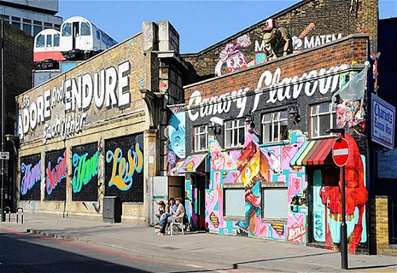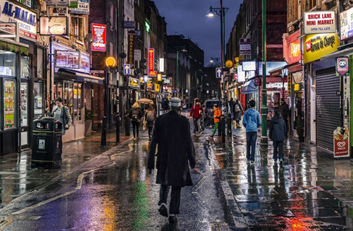
Рис. 1. Район Шордич, Лондон (https://archsovet.msk.ru/).

Таким образом, исследование взаимосвязи между креативностью и уровнем городского развития является достаточно актуальным в современном мире. Признание важной роли культурной и креативной деятельности в экономическом росте и территориальном развитии и стремление в привлечении столь хваленого «креативного класса» – это лишь малая часть на тему исследований в рамках креативного города и креативных пространств. Итого, в основе креативности – «креативный класс», создающий основу креативной среды, ядром которой выступают креативные пространства. Данные пространства являются площадкой для «креативного класса», где происходит информационный обмен, порождающий уникальные решения в различных сферах. На территории креативных пространств может проводиться различная креативная деятельность: от выставок современного искусства до разработки IT-продуктов. Итого, формируется различный бизнес, которому необходим потребитель. Именно поэтому, несмотря на ориентированность в сторону «креативного класса», креативные пространства открыты ко всему населению и туристам, без которых креативное пространство не сможет стать успешным и функционировать долгое время. В результате, городская среда трансформируется, в городе появляется новая точка притяжения общественной жизни. Это, в свою очередь, положительно отразится на качестве городской среды, позволит сохранить и привлечь перспективные кадры, а также поспособствует экономическому подъему в населенном пункте. В разных концах света уже наблюдается успех достаточно многих городов, которые активно занялись развитием креативных пространств и кварталов и добились по сути инновационной городской среды. Таким городам удалось внедрить креативность в "генетический код" городов (Landry, 2002).

ГЛАВА 2. ГЛОБАЛЬНЫЕ ТЕНДЕНЦИИ ВОЗНИКНОВЕНИЯ КРЕАТИВНЫХ ПРОСТРАНСТВ
2.1. Роль индустриального наследия для креативных пространств
Индустриальное наследие играет очень важную роль в концепции креативных пространств. Первые креативные пространства возникали как раз в заброшенных промышленных объектах. В современном мире существуют сотни примеров, когда в значимо исторически промышленных зданиях возникают креативные пространства, и этих примеров с каждым годом становится все больше.
Понятие «индустриальное наследие» возникло сравнительно недавно и за последние десятилетия претерпело изменения несколько раз. Индустриальное наследие, являющееся частью материального культурного наследия, определяется как сочетание зданий и предметов, созданных обществом с использованием труда и считающихся достаточно важным, чтобы сохранить их для будущих поколений. Материальное наследие индустриального периода ценится как документальное свидетельство экстраординарности этого периода в истории человечества. Изучение и восстановление индустриального наследия помогает понять индустриализацию – один из самых значительных периодов в истории каждой страны, которая в настоящее время достаточно развита.
Индустриальное наследие включает исторические, научные и архитектурные ценности индустриальной культуры: здания и оборудование, фабрики, шахты, склады, предприятия по переработке энергии. В настоящее время к индустриальному наследию чаще всего относят объекты, построенные до 1960-х годов. Все, что было создано после этого времени, считается постиндустриальным.
В 1960-е годы начали возникать первые креативные пространства. Одним из первых считается лофт «Factory» Энди Уорхола, располагавшийся в Нью-Йорке. Его создали в 1962 году, и затем этот пример преображения промышленного объекта вдохновил всю Америку. «Factory» был помещением бывшей фабрики, которое реорганизовали под площадку, где могли собираться творческие люди. Именно здесь Энди Уорхол встречался с коллегами, общался с творческими людьми, писал свои картины и снимал фильмы (https://warholfoundation.org/). Такое явление действительно напоминает нынешние креативные пространства, представляющие собой арт-центры, где концентрируются «креативный класс» для создания арт-объектов и ведения бизнеса. Впоследствии здание с «Factory» было снесено.
Вслед за Америкой в Западной Европе также в 1960-х годах стали возникать первые креативные пространства, тогда же была и первая крупная волна молодежной безработицы (Evans, Foord, Shaw, 2005). Креативные пространства формировались в основном в виде арт- и медиа-центров, основываясь зачастую в заброшенных зданиях (церкви, фабрики, ратуши), которые на тот момент не представляли особого интереса для городских властей. При этом более 50 процентов арт-центров были расположены в зданиях старше 100 лет (Hutchison, Forrester, 1987). В 1969 году было 180 проектов, претендующих на звание художественных лабораторий, а согласно опросу, проведенному в 1970 году, было только официально более 60 арт-центров (Evans, 2001). Это свидетельствует о достаточно активном развитии креативных пространств в то время. В 1980-х годах американские исследователи ввели термин «креативное пространство». Это было необходимо в условиях изменения экономики и формировании новых индустрий.
На сегодняшний день многие промышленные предприятия, расположенные в центрах городов, фактически больше не работают и занимают достаточно ценные земли города, которые можно было бы использовать намного эффективнее как с точки зрения окупаемости для городских властей, так и комфортной городской среды для горожан. Наиболее оптимальный путь решения этой проблемы – комплексная реорганизация неэффективных промышленных зон. С середины 20 века процесс редевелопмента стал популярным во всем мире. Однако в связи с тем, что большая часть промышленных зданий считается индустриальным наследием, для частных застройщиков и государственных органов налагаются определенные ограничения (Bandarin, 2012).
В настоящее время основная задача городских планировщиков и политиков состоит в том, как найти баланс между сохранением промышленного наследия и развитием городов. В качестве баланса как раз и выступают креативные пространства. Здания со статусом индустриального наследия хорошо подходят для их размещения, поскольку обладают определенными преимуществами для данных пространств. Например, Пендлбери выделил четыре основные ценности объектов промышленного наследия: промышленная эстетика, чувство места, статус наследия, относительно недорого (Evans, 2001). Существуют и другие причины, но все же многие исследователи сходятся на двух основных: достаточно низкая стоимость ренты и культурная ценность, которая способствует привлечению аудитории.
Таким образом, в прошлом индустриальное наследие стало прибежищем для многих креативных пространств. Городские власти особо не интересовались заброшенными промышленными зданиями, а небогатым творческим людям, в свою очередь, необходимо было место для работы и жизни. Заброшенные промышленные здания хорошо им подходили: свобода творчества, фактор самобытности места и особая эстетика прошлой эпохи. Так появилась тенденция заселения промышленных объектов и формирования в них арт-центров. Впоследствии собственники банкротившихся промышленных объектов начали сами привлекать творческих людей дешевой арендной платой. Теперь же во многих городах заброшенное охраняемое промышленное наследие является проблемой для городских планировщиков. Формирование в таких зданиях креативных пространств становится популярным решением: депрессивная территория превращается в общественное пространство, которое может приносить хороший доход. Именно поэтому уже существует много примеров поддержки от городских властей и бизнеса при создании креативных пространств. Итого, индустриальное наследие представляет собой пережиток традиционного ремесла или местного производства, и в то же время обновленный ландшафт в виде современного искусства, новых медиа и производства передовых услуг (Hutton, 2000). Креативные пространства с гордостью носят имена промышленных объектов, в которых они располагаются (газовый завод, свинцовая мельница, полиграфическая мастерская и т.д.).
Собственники промышленного объекта, в свою очередь, находятся в выигрышном положении за счет того, что им нет необходимости сильно финансово вкладываться при условии хорошего состояния здания в целом: они просто предоставляют арендные каникулы для косметического ремонта помещений под нужды пришедших арендаторов. В начале для притяжения резидентов рентная плата невысока, а впоследствии здания собственников становятся популярными за счет креативного использования, и тогда возрастает и рентная плата. В результате заброшенное здание приносит доход своему владельцу, а в городе ликвидируется депрессивная точка, на месте которой появляется центр притяжения общественной жизни.
Однако креативное пространство может быть лишь промежуточным этапом в планах собственника по развитию промышленного здания. Креативные пространства повышают качество окружающей среды, что увеличивает ценность объекта и его окрестностей (Patti, Polyak, 2018). Как только креативное пространство становится достаточно популярным среди жителей, собственнику может перестать быть интересно сотрудничать с креативными сообществами. Он просто займется привлечением арендаторов, которые готовы платить значительно больше за хорошую локацию. В качестве примера можно привести район Гармент в Нью-Йорке, где раньше превалировала креативная индустрия, а теперь промышленные помещения все чаще превращаются в элитные розничные магазины с квартирами на чердаках над цокольным этажом. Аналогичная картина наблюдается в историческом районе Лондона Клеркенвелл, где здания легкой промышленности превратились в жилые, офисное использование наверху и дорогие рестораны на первом этаже. Однако есть и много примеров, когда крупные креативные кластеры в бывших промышленных зданиях пережили этот эффект коммерческой джентрификации за счет прибыльных услуг в области дизайна и других креативных бизнес-услуг, которые смогли платить более высокую арендную плату (Evans, 2009).
В ряде восточноевропейских городов индустриальное наследие вообще осталось недооцененным. Здесь объекты наследия проходят редевелопмент и приобретают статус креативных пространств. Однако эти пространства больше играют роль в восстановлении этнической культуры, т.е. в качестве символических культурных ценностей. Это способствуют развитию туризма и определенному преобразованию городской среды, но назвать такие места креативными пространствами не будет верно, поскольку взаимосвязь с «креативным классом» и концепцией «креативного города» в целом отсутствует (Evans, 2009).
Касаемо западноевропейских городов, то здесь существуют десятки кейсов успешных креативных пространств в объектах индустриального наследия. Одним из них креативное пространство в историческом здании Wester, построенное в 1880 году как газовый завод. Оно было спроектировано архитектором Исааком Госшальком, его стиль вскоре стал известен как голландский неоренессанс. В 1967 году добыча газа в Нидерландах полностью прекратилась, и завод вместе с 22 промышленными зданиями на его территории прекратил свою деятельность. С того времени все здания не претерпели серьезных изменений внешнего вида. В начале 1990-х годов креативные предприниматели и художники открыли здесь для себя уникальное место с творческой энергией и безграничными возможностями. К 2003 году креативное пространство было окончательно сформировано и открыто для всех желающих. Доставшаяся в наследие от газового завода загрязненная почва была полностью очищена, на территории Westergas создали живописный парк. Креативные предприниматели обосновались в отреставрированных исторических зданиях, где также устраиваются многочисленные мероприятия и фестивали. В 2019 году произошло изменение в названии креативного пространства: «Wester» было изменено на «Westergas» (https://westergas.nl/).
Westergas является островком зелени в сердце Амстердама. Это схоже с концепцией креативного пространства Новая Голландия в Санкт-Петербурге, расположенное в районе города, где также не достаточно зеленых пространств. Однако безусловно по размеру территории Новая Голландия (рис. 3) в разы уступает Westergas (рис. 2).

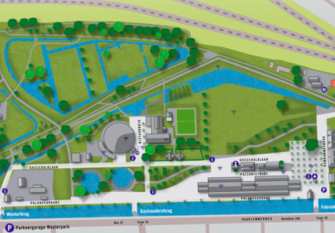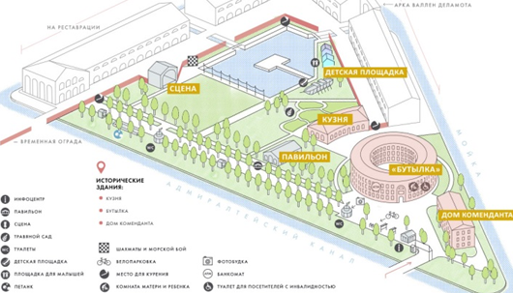
Рисунок 2 Схема территории Westergas Рисунок 3 Схема территории Новой Голландии
(https://whatsupwithamsterdam.com/) (https://www.newhollandsp.ru/)

В этом уголке, окруженном зеленью, располагается множество форм креативного самовыражения. Здесь расположен театр, где проводятся музыкальные вечера и театральные представления. Также есть определенная локация, где приблизительно каждые три месяца открывается новый магазин, созданный молодыми талантами в различных областях: фотография и кино, мода или услуги по проведению мероприятий. В данный момент ведется работа над другими экспериментальными проектами, например, аудиовизуальное световое шоу, которое можно будет посещать в течение целого месяца. Самыми крупными объектами на территории являются Gashouder ( рис. 4) и Zuiveringshal West (рис. 5) (https://westergas.nl/).

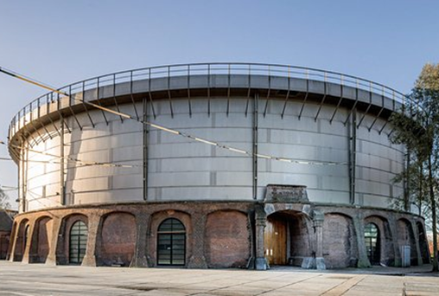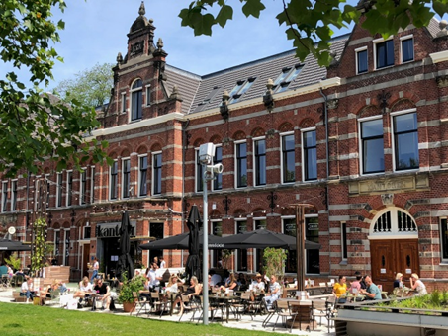
Рисунок 4. Здание Gashouder Рисунок 5. Здание Zuiveringshal West
(https://www.tripadvisor.ru/) (https://westergas.nl/)

Однако основная цель Westergas – 100% экологичное и экологически безопасное место. Помимо грамотного экологического планирования на территории, Westergas уделяет очень много внимания различным экологическим аспектам и стремится помочь в развитии экологического планирования далеко за пределами своей территории. На международном уровне Westergas считается первопроходцем в области устойчивого развития индустриального наследия (https://westergas.nl/).
Одной из интересных инициатив Westergas является крыша Gashouder, специально созданная для размещения солнечных батарей любым желающим. Электроэнергия, произведенная панелями, перераспределяется в сеть и регулируется владельцами панелей. В 2019 году на крыше разместили 1024 панели. Также касаемо электричества Westergas вложила немало средств в светодиодное освещение в местах проведения мероприятий. Результат того стоил: переход на светодиоды сократил потребление энергии на 65% по сравнению с галогенным освещением. Безусловно Westergas не могло проигнорировать популярную экологическую проблему с переработкой мусора. Westergas сотрудничает с Oscar Circulair, участвуя в программе Zero Waste Expedition. Westergas стал первой площадкой в Нидерландах, где стартап Oscar Circulair реализовал свою инновационную модель отходов и сырья, которая способствует снижению процента сжигаемых остаточных отходов. Также креативное пространство стремится стать полностью свободным от пластика (https://westergas.nl/).
Итого, Westergas активно пропагандирует экологические идеи в массы и занимается экологическим просвещением населения. Креативное пространство избирательно ищет «зеленых клиентов», поощряет и стимулирует арендаторов и партнеров в использовании устойчивых услуг общественного питания и поставщиков. Влияние оказывается через небольшие дискуссии под названием «попробуй и поговори», где представители бизнеса общаются со специалистами в сфере устойчивого развития для выработки идей, которые в том числе помогут сделать и индустрию мероприятий более устойчивой. Также Westergas делает периодически такие дискуссии в больших масштабах в сотрудничестве с Министерством образования, культуры и науки и поставщиками энергии. В ближайшем будущем Westergas надеется наладить связь со всеми соседями и даже школами (https://westergas.nl/). В результате, Westergas создал мощную платформу для инициатив в области устойчивого развития, особенно делая акцент на устойчивое развитие бывших промышленных территорий. Это среда, в которой рождается вдохновляющее сотрудничество и каждый может вносить свой вклад как в благоустройство территории, так и в масштабные проекты, влияющие на развитие территорий Амстердама и других городов.
Другим интересным примером креативного пространства, сформировавшемся в объекте индустриального наследия, является здание Färgfabriken в Стокгольме (рис. 6). В 1870-х годах Хельге Палмкранц разработал жатки, косилки и пулемет, а в 1889 г. была построена фабрика для производства его изобретений, и она получила название «Дом Пальмкранца». В 1902 году красочная фирма «Wilhelm Becker» перенесла в это здание свое производство, которое просуществовало до 1970-х годов. В середине 1990-х годов в здании была проведена капитальная реконструкция, и в 1995 году открылась первая выставка Färgfabriken (https://fargfabriken.se/). С тех пор это платформа для современных форм культурного самовыражения с упором на искусство, архитектуру и городское планирование. Посетители могут насладиться широким спектром интересных проектов и выставок.

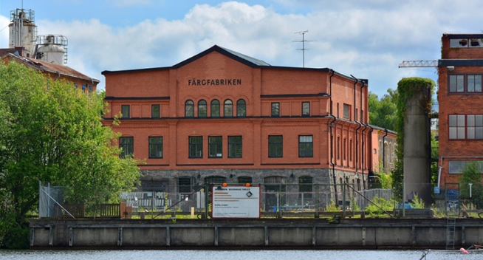
Рисунок 6. Креативное пространство Färgfabriken (https://www.redeveloper.ru/).

У проектов и выставок Färgfabriken широкая аудитория, включая лиц, принимающих решения в области городского управления, творцов, художников и ученых. Этот пример креативного пространства интересен тем, что здесь часто поднимаются вопросы городского развития и приглашаются на дискуссии и создание уникальных проектов урбанисты и архитекторы со всего мира. Färgfabriken заинтересован в работе с городом как с феноменом. Совместные проекты с научными институтами и общественными активистами по всему миру создают интересные решения актуальных проблем и вдохновляют политиков привнести изменения в своих городах.
Färgfabriken также оказывает сильное влияние на район Левхольмен, в котором расположено креативное пространство. Левхольмен является последним центральным промышленным районом Стокгольма. Он очень интересен городским властям из-за его расположения на набережной и близости к остановкам общественного транспорта. В программе стратегического развития Стокгольма от 2008 года он указан как область развития жилищного строительства. Однако 23 000 квадратных метров Левхольмена разделены между шестью разными землевладельцами, и даже если планирование продолжается, никакие преобразования еще не начались (https://fargfabriken.se/).
В результате, Левхольмен до их пор находится в переходном состоянии. Городские власти стремятся преобразовать Левхольмен в современный модный район, а Färgfabriken прикладывает много усилий через различные мероприятия для доказательства того, что этот район нельзя просто снести. В зданиях этого района с большой историей проживают и работают более 300 художников, архитекторов, писателей и других профессионалов культурной индустрии (https://fargfabriken.se/). Часто приглашают всех деятелей культуры Стокгольма для принятия участия в каком-либо совместном мероприятии. Цели этой инициативы – выделить Левхольмен как культурный центр Стокгольма, повлиять на планирование и эксплуатацию района, чтобы культурные, исторические и социальные ценности не игнорировались.
Таким образом, возникшее в объекте индустриального наследия креативное пространство Färgfabriken – это гораздо больше, чем просто выставочное пространство. За последние 25 лет возникла мощная площадка самовыражения. Färgfabriken – это арена, где искусство, архитектура, городское планирование и наука создают сеть контактов, которая продвигает многие инициативы в различных областях. Пример Färgfabriken интересен тем, что данное креативное пространство не просто оказывает воздействие на городскую среду через поступательное развитие прилегающих территорий и притяжения населения, а активно борется за свои взгляды относительно настоящего и будущего Левхольмена. Färgfabriken создало целое сообщество активистов, которое готово отстаивать свои интересы в развитии района перед городскими властями и продвигать важность сохранения индустриального наследия.
В странах Дальнего Востока развитие креативных пространств началось на несколько десятилетий позже, однако путь их развития в целом не изменился: первые креативные пространства также появлялись на территориях бывших промышленных зон. Вполне возможно, что эта идея была заимствована у Европы креативно предприимчивыми умами Китая, но однозначных доказательств на этот счет не приводится исследователями. Ведь это мог быть достаточно естественный процесс: на заброшенных промышленных территориях действительно много возможностей для творческих людей и это могло их притянуть, как и заброшенные фабрики в Европе притягивали креативную молодежь.
Одним из крупнейших креативных пространств является 798 Art Zone (рис. 7) – арт-квартал в северо-восточной части Пекина. Креативное пространство часто называют Художественным кварталом 798 или Фабрикой 798, хотя по факту Фабрика 798 является лишь одним из нескольких строений внутри комплекса. Завод возник как продолжение «Плана социалистического объединения» военно-промышленного сотрудничества между СССР и КНР, архитектурными планами занимались специалисты из Восточной Германии. Завод 798 начал производство в 1957 году, и вскоре вокруг него образовался заводской комплекс, быстро ставший одним из самых успешных в Китае. Во время реформ 1980-х гг. завод лишился государственной поддержки, и к началу 1990-х гг. большая часть заводского комплекса прекратила производство. Остатки руководства занимались наблюдением за индустриальным парком и поиском арендаторов для заброшенных зданий (https://redeveloper.ru/).

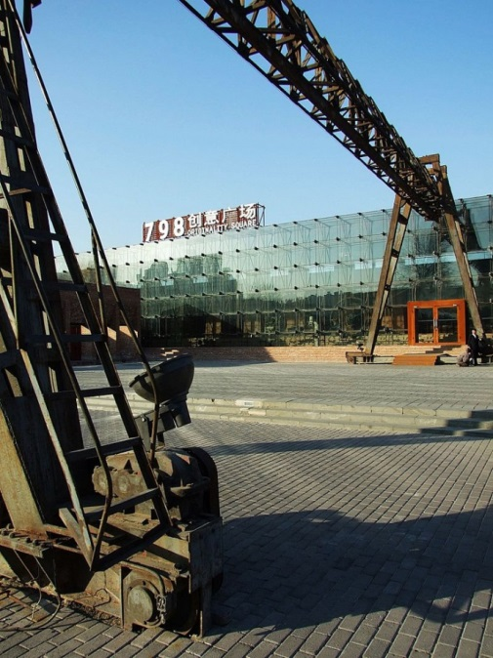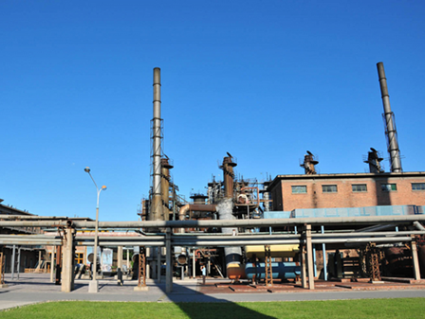
Рисунок 7. Креативное пространство 798 Art Zone (https://redeveloper.ru/).

В 1995 г. Пекинская Центральная академия изящных искусств (CAFA) в поисках складских помещений и мастерских основалась в Фабрике 706. (Davis, 2005). Сразу после этого художники прознали о заводе как о месте с дешевой арендой и «постиндустриальной эстетикой» производственных помещений, началось освоение территории завода как креативного пространства. Популярность района резко возросла с момента открытия выставки «Пекин на плаву» и выставочного пространства 798 Space в 2002 году. Тогда же появилось множество галерей, лофтов, издательских фирм, дизайнерских компаний, элитных швейных мастерских, кафе и модных ресторанов (www.chinadaily.com.cn/). Вскоре после этого на одном из крупнейших заводов комплекса был открыт Центр современного искусства UCCA, который является наиболее известной и посещаемой достопримечательностью этого района.
Однако как только 798 Art Zone начал активно развиваться, начались также серьезные проблемы. Креативное пространство находится прямо на стратегическом коридоре между Столичным аэропортом и центром Пекина вдоль скоростной автомагистрали аэропорта. Данное положение поставило вопрос о снесении района ради расположения более выгодных объектов. Городские власти представили проекты, в которых говорилось о расширении соседнего индустриального парка, и тогда весь район Дашаньцзы превратился бы в зону высокотехнологичного развития, где не было бы места культурной индустрии.
Влиятельные члены художественного сообщества и архитекторы начали лоббировать различные правительственные инстанции, чтобы убедить их оставить старые здания. Главный аргумент – Пекину необходим культурный центр. Они доказывали, что данное креативное пространство является местом единения необходимо важных сообществ, которые сделают Пекин и Китай лидером в творческом дизайне, а не просто в дешевом производстве с низкой добавленной стоимостью (http://www.tsinghua.edu.cn/).
В 2004 году владельцы 798 Art Zonе прекратили сдачу в аренду новых площадей и запретили продление договоров. Собственники больше не хотели иметь дело с художниками и другими представителями творческих профессий, которые платили небольшую ренту (http://english.sohu.com/). Однако к 2006 году общественный резонанс достиг своего пика: за защиту 798 Art Zonе выступили известные культурные организации со всего мира. В результате был найден интересный выход из данной ситуации. Собственники 798 Art Zonе и бельгийский филантроп, который собрал самую большую в мире коллекцию современного китайского искусства, заказали у бостонской дизайнерской фирмы Sasaki Associates проект, направленный на трансформацию района в стабильный источник дохода без сноса 798 Art Zonе (https://www.planning.org/).
В итоге, Sasaki Associates создало мастер-план, который был направлен на достижение консенсуса. В нем были изложены рекомендации по сохранению индустриального наследия и адаптивному повторному использованию. Далее была прописана долгосрочная стратегия получения дохода от сдачи в аренду новостроек. Само креативное пространство было выделено как мощный источник талантов и идей. Также было много добавок про озеленение территории, поскольку по опросу жителей стало очевидно стремление населения к большому открытому общественному пространству. К концу 2007 года было решено, что территория останется в нынешнем формате специальной арт-зоны (https://www.npr.org/).
В настоящее время 798 Art Zonе охватывает площадь около одного квадратного километра. На её территории постоянно проводятся выставки современного китайского и зарубежного искусства, работ как малоизвестных молодых авторов, так и классиков современного искусства. Заброшенные фабричные здания преобразованы в новые музеи, галереи и кафе. Когда-то скрытые дворы стали местом для скульптур на открытом воздухе, показов мод, презентации новых продуктов всемирно известных брендов и других культурных мероприятий. Однако на территории креативного пространства всё ещё ведется промышленная деятельность, на фоне ярких афиш и расписанных граффити стен посетители могут видеть вырывающийся из трубопроводов пар или разгрузку угля промышленными кранами (https://redeveloper.ru/). Сейчас 798 Art Zonе стало третьим по посещаемости местом в Пекине после Запретного города и Великой стены (https://www.npr.org). Таким образом, креативное пространство смогло отстоять право на жизнь при помощи общественности и удачи в виде богатого ценителя китайского искусства. Оно стало крупным арт-центром и важным культурным местом для всего Китая, что повлекло за собой развитие бизнеса и туризма, которые дали новые рабочие места и доходность, о которой желали собственник и городские власти.
В Китае есть ряд и других кейсов креативных пространств в зданиях индустриального наследия. Интересно отметить, что у большинства из них есть схожие моменты в истории развития: городские власти стремились полностью переделать их в технологичные центры, либо вообще снести. Получается, в Европе в отличие от Китая больше уделяется внимания и уважения со стороны властей к индустриальному наследию. Большинство креативных пространств формируется в результате культурной и творческой деятельности, а стратегия развития Китая направлена в сторону развития инноваций и технологий. При такой политике охрана индустриального наследия очевидно не находится в приоритете, также экономическое и культурное взаимодействие обходят или недооценивают. В результате жизнь креативных пространств с историей в несколько десятилетий здесь намного труднее, чем в городах Европы.
В России активный рост креативных пространств начался только в 2000-х годах. После распада СССР многим промышленным предприятиям пришлось закрыться из-за нерентабельности или переехать за границы города. В результате в городах оставались заброшенные фабрики, заводы и комбинаты. Первый креативный кластер в России расположился в одной из таких фабрик.
В 2002 году был открыт первый креативный кластер Artplay, однако популярность он обрел только в 2005 году, когда переехал в здание бывшей ткацкой шелковой фабрики «Красная роза» (https://moslenta.ru/) (рис. 8).

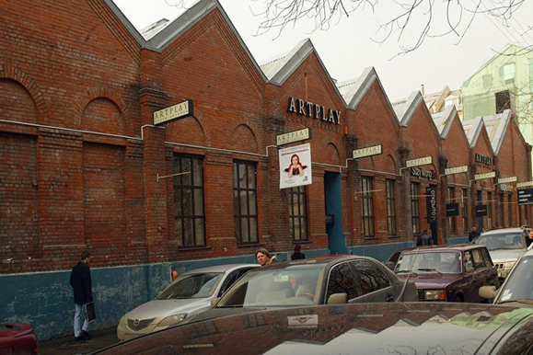
Рисунок 8. Креативное пространство Artplay в «Красной розе» (https://moslenta.ru/).

Фабрика была создана в 1875 году французом Клавдием Осиповичем. В 1919 г. советское правительство национализировало фабрику. По просьбе многотысячного женского коллектива она была названа в честь Розы Люксембург «Красной Розой». Предприятие работало долго и успешно, выпуская различную шелковую продукцию; закрылось в конце 1990-х годов (https://mos80.com/). После распада СССР фабрика стала экономически интересным объектом для непромышленных целей. В 2004 году началась реорганизация территории (https://iarex.ru/). Artplay относительно недолго просуществовал на данной фабрике, уже с 2008 года Artplay переехал на территории бывшей промышленной зоны в районе Курского вокзала. Сейчас там расположен популярный деловой квартал Красная Роза 1875, все здания восстановлены в соответствии с первоначальным обликом (https://www.kr-pro.ru/).
Креативное пространство Artplay теперь имеет статус крупного творческого кластера и значимого культурного места для Москвы. Специализированный деловой и торговый комплекс в области архитектуры и дизайна Центр дизайна ARTPLAY (рис. 9) занимает территорию более 3 гектар. Там расположились более 500 архитектурных бюро, дизайн-студий и шоурумов. В 2015 года открылся крупнейший в России мультимедийный выставочный центр, где демонстрируются высокотехнологичные выставки-шоу (https://artplay.ru/).
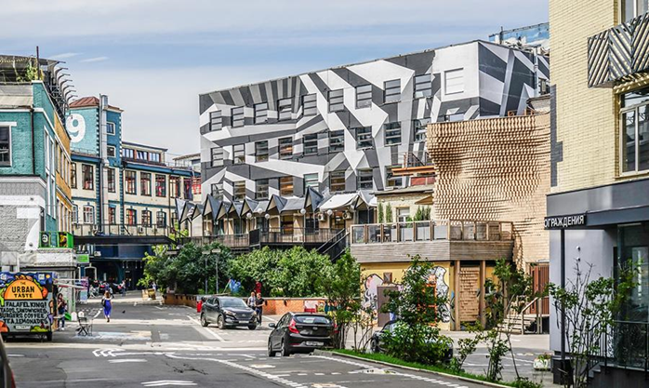
Рисунок 9. Центр дизайна ARTPLAY (https://moslenta.ru).

После успешного старта Artplay началось активное развитие креативных пространств в столице России и в других городах России. В последующие годы в Москве открылись известные центр современного искусства «Винзавод» и дизайн-завод «Флакон»; в Санкт-Петербурге появились «Ткачи» и лофт-проект «Этажи»; в Казани центр креативных индустрий «Штаб»; в Ростове-на-Дону Кластер С52; в Иркутске арт-завод Доренберг и многие другие. Все вышеупомянутые креативные кластеры расположены в зданиях индустриального наследия и подарили им право на жизнь. За годы существования креативных пространств они сформировали из полузаброшенных локаций города центры притяжения общественной жизни, процветания бизнеса и творчества.
Таким образом, рассмотрев кейсы возникновения креативных пространств в разных странах наблюдаются определенные тенденции. Для начала первые креативные пространства Европы сформировались изначально в бывших промышленных зданиях. Затем это явление продолжилось в рассмотренных выше Китае и России. Причины этого достаточно очевидны: низкая рента в дополнение к которой арендаторы в виде креативной молодежи получают приятную эстетику индустриальной эпохи. Итого, бывшие индустриальные объекты служат неким субстратом для развития креативных пространств. Для индустриального наследия креативные пространства являются прекрасным выходом, поскольку сохраняется сложившаяся архитектурная среда и городским властям нет смысла разрушать здание, приносящее стабильный доход и дающие городу новые рабочие места. Тем более перепланировка всегда считается более рациональной мерой, чем снос и строительство новых зданий (Tiesdell, 2008). Помимо этого может сформироваться достаточно важный культурный центр, который займет место и на международной арене культуры и искусств, а это, в свою очередь, способствует определенному статусу города и развитию сферы туристических услуг. В результате может стать привлекательным и уникальным активом благодаря креативным пространствам. Важно отметить, что все же промышленные здания, утратившие свое целевое назначение, чаще всего в ходе редевелопмента становится жильем, поскольку это безусловно более ликвидно. Креативные пространства менее доходные и намного тяжелее найти инвесторов. Но охраняемое промышленное наследие переделать в жилье или другие объекты с быстрой окупаемостью затруднительно, поэтому креативные пространства являются хорошим решением как для собственника, так и для городских властей.

2.2. Креативные пространства в стратегии развития зарубежных городов.
В конце 20 века Ч. Лэндри заявил, что города могут быть более креативными, чтобы добиться изменений. Одной из причин возникновения идеи креативных городов был ответ на глобальную борьбу и реструктуризацию между городами. Бизнес-субъекты, чья деятельность и продукты основывались на индивидуальном творчестве, процветали и влияли не только на мировую культуру, но и на экономику. Знания и творчество стали стержнем всей деловой активности (Skaistė, Virginija, 2007). В результате многие города начали пересматривать стратегии развития, искать решения в пользу развития креативных пространств и притяжения креативного класса.
В основном городские власти при движении в направлении креативных пространств больше всего делают упор на развитие креативных кластеров. Это связано с тем, что именно с креативными кластерами связан опыт успеха многих городов, которые решили преобразовать городскую среду при помощи креативных пространств. Несмотря на разнообразие подходов к кластерам, большинство исследователей склонны придерживаться следующего определения, сформулированного Портером: кластер – это географическая концентрация взаимосвязанных компаний, специализированных поставщиков, поставщиков услуг, связанных компаний промышленных отраслей и связанных учреждений определенного направления, которые конкурируют, но также сотрудничают (Porter, 1998).
Креативный кластер в Стратегии развития креативных индустрий описывается как те отрасли, основная деятельность которых связана с творчеством, навыками и талантами людей; у них есть потенциал для получения прибыли и создания рабочих мест за счет использования интеллектуальной собственности. Креативный кластер отличается от других кластеров, стандартной бизнес-модели недостаточно для успешного креативного кластера. Это пространства, которые включают работу и жизнь, создают и потребляют культурную и творческую продукцию. Это постоянно действующие места работы и развлечений, которые обычно концентрируются в отдельных городских сегментах, характеризуются своей спецификой и мультикультурностью.
Развитие креативных пространств в свою очередь определяется способностью бизнеса объединяться в кластер. Это не только формальное институциональное сотрудничество на основе контрактов, но также неформальное общение и пространство, благоприятное для распространения идей, то есть кафе, библиотеки, галереи, места общественного культурного самовыражения, клубы, благоприятная для распространения информации среда, периодические издания, журналы, культурные СМИ, веб-сайты и так далее.
Также кластерная стратегия креативных пространств основана на необязательных отношениях, роль конкуренции и взаимной поддержки здесь намного выше. Например, галерея всегда может пригласить другой бар для оказания услуг, а бары могут быть ориентированы на различных потребителей творческой индустрии в университетах. Самым важным является то, что кластеризация обеспечивает более быстрое распространение инноваций, помогает выбирать и внедрять новые маркетинговые стратегии, помогает креативным предприятиям и учреждениям поддерживать открытость, которая необходима для творчества и основана на идеологии безопасности. Иными словами, способность надлежащим образом реагировать на изменения окружающей среды обеспечивает более высокий уровень безопасности, чем изоляция. Это очень важный аспект, поскольку продукция креативных индустрий по сравнению с традиционными отраслями промышленности характеризуется высоким фактором риска. Это происходит из-за важной для коммерческого производства в данном случае культурной ценности. Она связана с очень динамичным использованием, которое зависит от культурных потребностей, а его очень трудно и порой даже невозможно предвидеть с помощью традиционных маркетинговых мер (Skaistė, Virginija, 2007).
Таким образом, при выборе вектора развития в виде креативных пространств городские власти больше внимания уделяют именно формированию креативных кластеров. Креативный город – это возможность создавать, оживлять и обновлять городские пространства, чтобы они могли продолжать успешную конкуренцию в глобальном мире, а крупные и популярные креативные кластеры очень важны для конкурентоспособности этих городов.
В Европе первой страной, задумавшейся о масштабном развитии концепции «креативного города», официально является Великобритания. Это страна, где начали развиваться первые креативные пространства, меняющие облик городов. В 1998 г. в Министерстве культуры, медиа и спорта Великобритании был создан Департамент развития программ креативной индустрии. Тогда же сформировалось определение креативной индустрии: «Креативная индустрия – это отрасль экономики, возникающая в результате появления и реализации индивидуального творческого потенциала, навыках и таланта, которые направлены на создание определенной стоимости или богатства и создание новых рабочих мест через создание и использование такого предмета, как интеллектуальная собственность». Департамент стал мощным толчком к изменению стратегии развития многих городов страны. Ранее промышленные города вышли на новый уровень, ориентируясь на создание креативных пространств и продвижения креативной экономики.
Сегодня Лондон по всем мировым статистическим показателям является самым мощным региональным кластером креативных бизнесов в Европе. Ежегодно более 386 тысяч местных креативных предпринимателей генерируют около 19 млрд фунтов, что составляет 16 % всей экономики британской столицы (https://www.culturepartnership.eu/). Культурный сектор Лондона создавался веками. Долгая история Лондона как центра культурного производства и потребления позволила вырастить бесчисленное множество креативных пространств. Многие промышленные зоны при сильной поддержке со стороны государства и бизнеса стали креативными пространствами. На текущий момент Лондон ставит перед собой задачу развития креативных кластеров как основной драйвер развития городского пространства Лондона. Креативные кластеры выигрывают за счет больших масштабов, в них возможно объединять совершенно различные профессиональные сферы деятельности и экспериментировать (Creative Industries Clusters Programme, 2018).
Вторым лидером по развитию креативных пространств и индустрий считается Германия. Власти страны активно работают в направлении креативных городов. Больше всего внимания также уделяется строительству креативных кластеров, считая их основой как для экономики, так и для культурной сферы. Население все больше предпочитает работать не в офисах, а в коворкингах или лофтах, которые способствуют большей работоспособности «креативного класса» и создают лучше условия для создания творческих проектов (Skaistė, Virginija, 2007).
Берлин, спустя почти 20 лет после воссоединения, снова стал уважаемым и ценным местом для культурной и креативной индустрии. Как и Лондон, Берлин извлекает выгоду из растущего признания экономического значения искусства и культуры, моды и средств массовой информации, коммуникации и креативности в целом. В 2005 году была опубликована первая стратегическая программа, направленная на развитие креативных индустрий и креативных пространств. Сегодня столица Германии является лидером в музыкальной индустрии, третьим по значимости городом Европы по количеству снятых и показанных фильмов и телепрограмм. Здесь сосредоточено более 24 тысяч креативных компаний со 170 тысячами сотрудников (https://www.culturepartnership.eu/). Берлин привлекает таланты со всего мира своей сформированной интернациональной атмосферой, открытостью к новому, высокой толерантностью. Берлин можно назвать мировым центром современного искусства благодаря множеству арт-кварталов, арт-кластеров и арт-центров. Такие креативные пространства не только курирует развитие и трансформацию творческой жизни, но и включают в себя торговые центры, развлекательные площадки, зоны общественного питания. Это пользуется большой популярностью как среди местного населения, так и среди туристов со всего мира.
Многие города Германии вслед за Берлином начали развиваться в направлении креативного города. Например, Лейпциг долгое время был основательно промышленным городом. После падения Берлинской стены многочисленные промышленные предприятия ГДР были закрыты из-за недостатка конкурентоспособности и нерентабельности. Многие жители, соответственно, покинули Лейпциг и переехали в Западную Германию. Город оказался пустующим и невостребованным. Однако власть и жители Лейпцига добились большого успеха в сфере ревитализации старых зданий и промзон. В наше время промышленные зоны теперь представляют собой различные виды креативных пространств, а город является культурным центром страны.
Так, сегодня резиденции художников в бывших фабриках встречаются на многих улицах города. Бывшая хлопчатобумажная фабрика «Spinnerei» («Шпиннерай») является ярким примером такого пространства. Фабрика возникла в 1884 г. и была крупнейшей хлопкопрядильной фабрикой на материковой части Европы по 1907 год. В начале 1990-х годов произошел резкий спад производства хлопчатобумажной пряжи и уже в 1996 г. здесь возникло креативное пространство под названием «Bimbotown» – это проект английского художника Джима Уайтинга, который представляет собой «механический театр» из роботов и шоу с различными инсталляциями. Кроме того, на фабрике расположено более ста мастерских художников, среди которых знаменитые живописцы «Новой Лейпцигской школы» Нео Раух, Тило Баумгертел, Михаэль Вайхерт. Эти имена и уникальная арт-площакда привлекают к себе поток молодых художников со всего мира, которые могут жить в резиденциях, находящихся в зданиях фабрики. Здесь также находится Leipzig International Art Programme (LIA) – пять студий площадью в 85 кв. м., где люди творческих профессий занимаются креативными проектами, театром и кино, формируя своей деятельностью значимый культурный центр для Германии. К галереям и студиям художников присоединились клубы, магазины для художников и крупный байкерский клуб (https://www.spinnerei.de/).

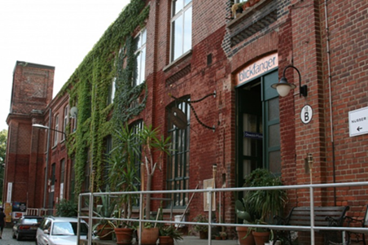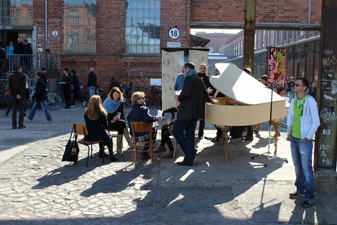
Рисунок 10. Креативное пространство «Spinnerei» (https://www.spinnerei.de/).

Таким образом, на примере Лейпцига очевидно насколько развитие креативных пространств в индустриальном наследии повлияло на городскую среду. Вместо сноса промышленных объектов город сумел найти новый уровень развития культуры и экономики города. Бывшие фабрики теперь притягивают к себе креативных людей со всего мира. Благодаря множеству возникших креативных пространств динамично развивается международная культурная сцена, представленная ежегодными ярмарками, выставками, концертами, а также ярчайшей художественной жизнью. Более чем за 20 лет город сумел преодолеть проблему плохой экологии и создал благоприятный бизнес-климат, в результате которого многие немецкие и международные компании перенесли свои логистические центры в Лейпциг (https://www.welt.de/).
Развитие креативных пространств активно происходит во многих городах других стран Европы. К наиболее известным можно отнести Барселону, Таллин, Роттердам, Бильбао, Хельсинки, Турин и многие другие. Каждый из вышеупомянутых городов стремится к привлечению хваленого «креативного класса», а значит ведется активная работа над развитием городского пространства. Необходимо создавать площадки для талантливой молодежи в виде креативных пространств, где она может свободно и комфортно проводить рабочее или досуговое время.
В последнее десятилетие креативные пространства начали активно развиваться также и в странах Востока: Сеул в Южной Корее; Шанхай, Пекин и Ухань в Китае. Однако одним из первых об этом направлении задумалось город-государство Сингапур, которое находится на культурном перекрестке между Востоком и Западом, открывая двери для растущей потребительской базы региона. В 2007 году была опубликована Стратегия развития креативной индустрии Сингапура. В ней особое внимание также выделяется креативным кластерам и прописаны их преимущества. Как пример, можно выделить следующее преимущество: «благодаря высокому доходу, низкому риску и разумным возможностям искусство и культура являются привлекательными для инвестиций» (https://eresources.nlb.gov.sg/). Можно сделать вывод, что власти Сингапура предают большое значение креативным пространствам. Известно, что Сингапур является центром технологий и инноваций и город не совсем ассоциируется с творчеством и искусством. Однако хоть и наблюдается преимущество в сторону развития технологий, но без креативной и культурной составляющей невозможны были бы инновации. Именно поэтому в Сингапуре существует определенная стратегия развития креативных пространств.
Таким образом, в современном мире креативные пространства занимают важную роль в стратегии развития многих зарубежных городов. Талантливую молодежь привлекают города, в которых существуют все элементы «креативного города». Креативные пространства выступают важным элементом, они концентрируют креативный класс и обеспечивают его взаимодействие самым непроизвольным образом. Для городской среды креативные пространства несут зачастую изменения, ранее мало презентабельные районы становятся популярными локациями. На глобальном уровне креативные пространства поддерживают и развивают креативную активность, формируют конкурентоспособность городов.
ГЛАВА 3. РАЗВИТИЕ КРЕАТИВНЫХ ПРОСТРАНСТВ САНКТ-ПЕТЕРБУРГА
В данной главе будет представлено эмпирическое исследование магистерской диссертации на примере Санкт-Петербурга. Выбор города обоснован тем, что Санкт-Петербург имеет статус культурной столицы России и самого европейского города. Здесь находится один из крупнейших и наиболее сохранившихся неоклассических исторических центров мира (Trumbull, 2012). В городе проживает более пяти миллионов жителей, что делает его вторым в России и четвертым в Европе городом (по численности населения в черте города). На сегодняшний день в Санкт-Петербурге расположены десятки креативных пространств и активно продолжается формирование новых.

3.1. История креативных пространств и их роль в преобразовании городской среды
Санкт-Петербург – это российский портовый город на побережье Балтийского моря, который на протяжении двух столетий был столицей Российской империи. Итого, город имеет выгодное географическое положение: выход к морю и близость европейских стран способствуют эффективному взаимодействию с зарубежными партнерами. Близость к Европе дает много возможностей, в том числе обеспечивает возможности для диалога в сфере культуры, что на протяжении всего времени существования города являлось одним из ключевых факторов, определяющим путь его развития как культурной столицы.
Историю развития креативных пространств Санкт-Петербурга можно начинать с развития галерейного дела. В первой четверти XVIII века предпринимались первые попытки организовать выставочную деятельность с целью просвещения российского народа. Начиная с 1988 года, в Санкт-Петербурге стали возникать первые арт-галереи современного искусства: «Ариадна», «Невский, 20», «Галерея 10-10», «Гильдия мастеров» (https://studwood.ru/). Они носили стихийный характер возникновения. Первым масштабным креативным пространством официально считается арт-центр «Пушкинская-10», появившийся в 1989 году и активно продолжающий деятельность и в наше время.
Арт-центр представляет собой общественный центр с определённой сферой компетенции, призванный поощрять практики искусств и обеспечивать различные услуги. Центр искусств предоставляет место для выставок, работы художников, семинаров, оказывает образовательные услуги и многое другое. Арт-центр «Пушкинская-10» (рис. 11) был стихийно возникшим очагом независимой культуры, где группа художников, музыкантов и других деятелей творческого андеграунда создала свободную творческую коммуну. В течение семи лет велась борьба с городскими властями за существование, в результате которой было разрешено будущему арт-центру официально находиться в здании. На сегодняшний день «Пушкинская-10» является единственной негосударственная, самоуправляемой, независимой творческой коммуной на территории России (https://p-10.ru/).

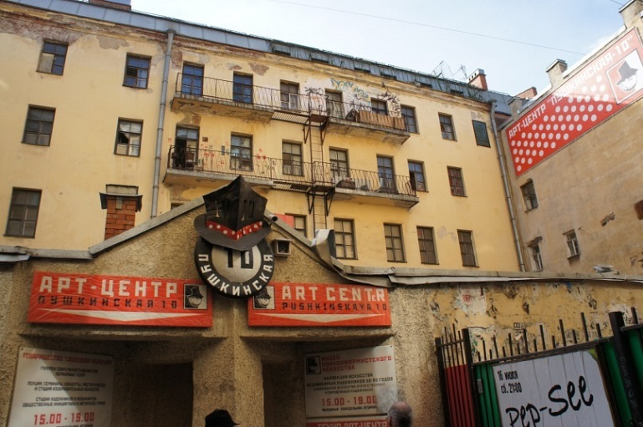
Рисунок 11. Креативное пространство «Пушкинская-10» (https://p-10.ru/).

Практически в то же время появился арт-центр «Борей». Он образовался с 1991 году в результате инициативы группы креативных единомышленников, поставивших цель создать место, двери которого открыты для всех художественных инициатив (http://borey.ru/). Затем в последующие десять лет было затишье. Только в 2000-х годах появление креативных пространств начало набирать обороты.
Таким образом, первые креативные пространства Санкт-Петербурга возникли в виде арт-галерей и арт-центров, располагаясь в основном в подвальных помещениях или в случае «Пушкинской-10» в здании, признанным аварийным. Они существовали только за счет инициативных групп, никакой поддержки со стороны государства или бизнеса не оказывалось.
В конце 1990-х годов начали появляться креативные пространства в виде арт-кафе. В отличие от обычных кафе здесь всегда большое внимание уделяют культурно-развлекательной программе для посетителей. Арт-кафе является стартовой площадкой для выступления начинающих исполнителей, музыкальных коллективов, писателей, поэтов. В том числе это площадка для людей с интересом в искусстве, музыке, живописи или литературе. В Санкт-Петербурге одними из первых являются арт-кафе «Сундук», «Африка» и «Бродячая собака». Последнее из вышеперечисленных наиболее известное, поскольку возникло на месте одного из центров культурной жизни Серебряного века, первого ночного литературно-артистического кабаре в России (http://encspb.ru/).
В 2007 году в Санкт-Петербурге появился первый креативный кластер «Лофт Проект Этажи», ставший отправной точкой в развитии данного вида креативных пространств в городе. Креативный кластер — это «технопарк» в сфере креативных индустрий, конвертирующий творческую энергию в работающие бизнесы, увеличивающие вклад таких индустрий в валовый продукт города. Обычно это компактное, физически ограниченное пространство, где расположены взаимодополняющие друг друга творческие бизнесы, которые от такого соседства испытывают «эффект синергии» (Журавлева, Токарев и др., 2019). В целом основа любого креативного кластера – это люди и проекты. Иными словами необходимо творческое сообщество, которое начинает развивать эту территорию и формировать среду. Можно создать отличное пространство, но без правильных резидентов, событийной программы, форматов развития территорий и вообще без какой-либо стратегии оно не станет креативным кластером. В Санкт-Петербурге существует более тридцати креативных кластеров и на сегодняшний день в планах открытие ещё нескольких.
Первый частный музей современного искусства в Санкт-Петербурге и самый крупный в России открылся в 2010 году под названием «Эрарта» (рис.12). Ежегодно креативное пространство проводит около сорока временных выставок живописи, скульптуры, моды, фотографии, дизайна, видео-арта. Музей работает как с начинающими авторами, так и со звездами мировой арт-сцены, проводит выставки российских и зарубежных современных художников (https://www.erarta.com/). В последующие годы стали появляться и другие музеи современного искусства, например, Центр современного искусства им. Сергея Курёхина и музей современных искусств им. С. П. Дягилева. Однако данный вид креативных пространств не особо многочислен, в Санкт-Петербурге расположено не более десяти таких музеев.

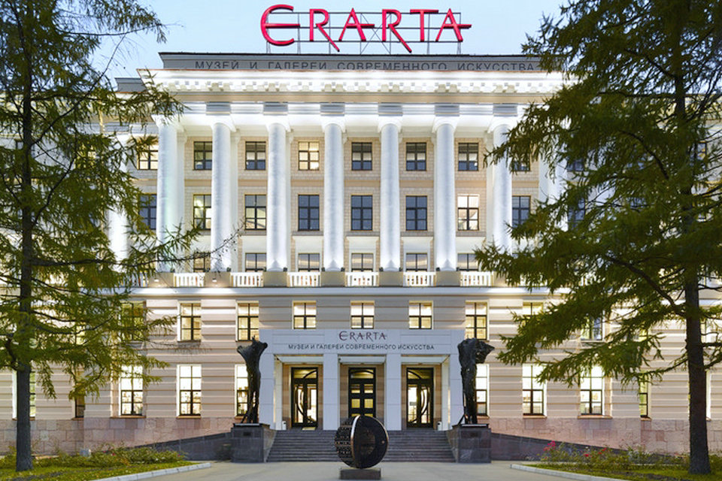
Рисунок 12. Музей современного искусства «Эрарта» (https://www.hisour.com/).

С 2011 года началась тенденция развития коворкингов. Изначально коворкинги больше пользовались популярностью у представителей ай-ти профессий, однако сегодня это также место притяжения фрилансеров различных творческих профессий. Итого, коворкинг – это такая организация труда, при которой люди с разным типом занятости взаимодействуют в одном месте. Это относительно новое направление деятельности, целью которого является привлечение молодых и креативных людей, которым некомфортно работать по фиксированному графику в обычных бизнес-центрах. Существуют прогнозы, что удаленная работа станет предпочтительным способом работы, а значит у данного вида креативных пространств есть перспективы развития.
Ещё один вид креативного пространства, появившийся в Санкт-Петербурге в 2012 году – это антикафе. "Циферблат" стал первым местом в городе с форматом "плати за время"(https://ziferblat.net/). Основная идея антикафе в том, что посетители обязаны оплатить только за время пребывания, еда и напитки могут быть бесплатными или продаваться, но покупать их необязательно. Антикафе обладают большей степенью свободы, нежели в классических кафе или ресторане. В подобных заведениях люди днем могут работать как в коворкинге, а вечером устраивается развивающая или развлекательная программа, на которых часто есть возможность самореализации, например, в рамках музыкальных или поэтических вечеров. Такой вид креативного пространства быстро набрал популярность, во многих частях города открылись анти-кафе.
Итого, в Санкт-Петербурге существует много креативных пространств различного вида. Первыми возникли арт-галереи и арт-центры, затем арт-кафе и креативные кластеры, а наиболее молодыми являются музеи современного искусства, коворкинги и антикафе. Каждый вид креативного пространства привносит свой вклад в развитие городской среды. Однако наибольшее влияние все же оказывают креативные кластеры за счет масштаба территории и объединения многих видов креативных пространств, что делает их мощными точками притяжения общественной жизни. Также важно вспомнить, что было рассмотрено в предыдущей главе: немало важную роль в развитии креативных пространств сыграло индустриальное наследие. Этот факт касается и Санкт-Петербурга, а креативные кластеры из всех креативных пространств занимают ведущую роль в преобразовании промышленного наследия города.
На рубеже XIX-XX веков Санкт-Петербурге активно промышленно осваивался, и в советский период Ленинград уже обладал статусом одного из ведущих промышленных центров страны. Итого, портовые и судостроительные комплексы, текстильные и хлопчатобумажные фабрики занимают огромные территории вдоль набережной города (Штиглиц, Нефедов, 2015). Это, в свою очередь, наложило определенный отпечаток на городское пространство: жители имеют ограниченный доступ к открытой воде.
В общем и целом промышленные территории Санкт-Петербурга исторически принято называть «серым поясом». Среди объектов «серого пояса» много памятников регионального и федерального значения. Большинство промышленных зданий серого пояса представляют собой образцы уникальных стилей, таких как модерн, «кирпичный стиль» и конструктивизм (https://www.ovpm.org/). На сегодняшний день индустриальное наследие Санкт-Петербурга занимает особое место в культурном пространстве города (Штиглиц, 2006) и создает много проблем перед городскими планировщиками. Территории, на которой находятся охраняемые промышленные объекты, имеют огромный потенциал развития, так как зачастую находятся в непосредственной близости от центра города и могут быть использованы для улучшения экономической, жилищной, транспортной и экологической ситуации. Иными словами, грамотная стратегия трансформации «серого пояса» может значительно повысить инвестиционную привлекательность города, придать значение промышленному наследию и улучшить качество жизни горожан.
Первый креативный кластер «Лофт Проект Этажи» (рис. 13) расположился в бывшем Смольнинском хлебозаводе. На территории в 3000 кв. м. начали работать самые прогрессивные выставки, редакции и мастерские. За время существования увеличились освоенные площади завода до 7000 кв. м (https://www.loftprojectetagi.ru/). Пространство очень популярно среди горожан, знаменито своими социальными инициативами, направленными на поддержку малоимущих и помощь бездомным животным обрести хозяев. В 2012 году открылась для свободного посещения крыша, смотровая площадка значительно увеличила интерес к креативному пространству как со стороны жителей, так и туристов.

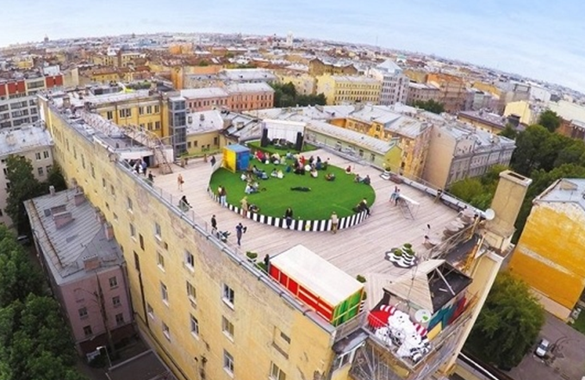
Рисунок 13. Креативное пространство «Лофт Проект Этажи» (https://peterburg2.ru/).

Итого, креативный кластер «Лофт Проект Этажи» стал вдохновляющим примером преображения промышленного объекта в концептуальное культурно-досуговое место. Это дало «зеленый свет» в развитии «серого пояса» не только под жилье и бизнес-центры, но и под креативные культурные и общественные пространства. В 2019 году Санкт-Петербург стал лауреатом Премии Жан-Поля-Л'Алье за «Редевелопмент объектов промышленного культурного наследия и их территорий под общественные проекты» от Организации городов всемирного наследия (https://www.ovpm.org/). Город был награжден за пять проектов восстановления и повторного использования старых промышленных зданий в историческом центре и прилегающих районах: «Новая Голландия», «Планетарий №1», «Порт Севкабель», «Петровский Арсенал» и «Ткачи». Большая часть проектов является креативными пространствами. В прошлом эти места использовались как фабрики, но сегодня они превратились в уникальные объекты наследия и обрели вторую жизнь как места для различных видов креативной деятельности.
Одним из успешных проектов, удостоенных Премии Жана-Поля-Л'Алье, стала «Новая Голландия» (рис. 14). Треугольный остров Новая Голландия – это уникальный памятник почти петровских времен. В советское время комплекс был закрытой территорией, которую использовали под военные склады (Штиглиц, Нефедов, 2015). После всех преобразований и изменений в 2012 году инвесторы нового проекта (компания Романа Абрамовича) решили не продолжать первоначальный план по расчистке территории для строительства нового здания. Вместо этого они решили организовать креативное пространство с полноценным городским парком с современной и удобной инфраструктурой, адаптированной для широкой публики.
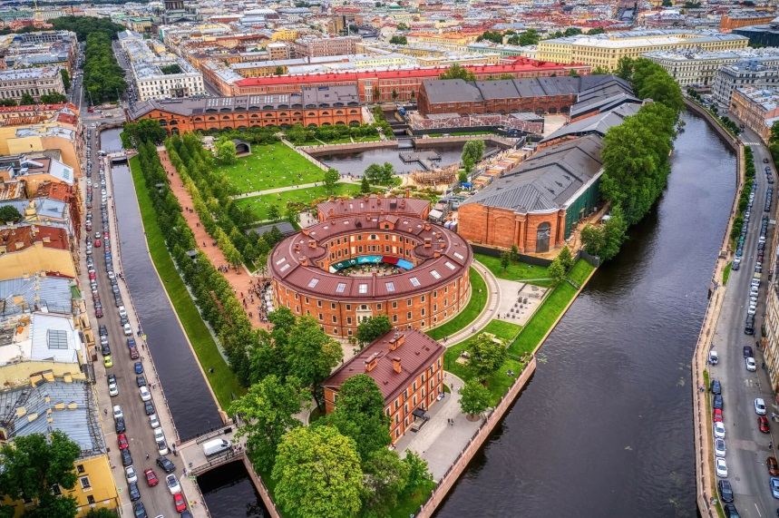
Рисунок 14. Креативное пространство «Новая Голландия» (https://sdelanounas.ru/).

В 2011 году остров принял первых посетителей: на ранее закрытой и охраняемой территории появилась лавка с фермерскими продуктами, прошли первые выставки, был благоустроен газон, появились здания для коворкинга и детская площадка. С 2011 года по 2013-й пространство, функционирующее только в летние месяцы, посетило более 750 тысяч человек. На острове проводятся культурные программы, а также крупномасштабные гражданские инициативы (https://www.ovpm.org/).
Итого, Новая Голландия сейчас – это один из самых успешных проектов. Безусловно это заслуга инвестора, который вложил крупную сумму для развития территории, и пространство сегодня отвечает всем потребностям жителей района: озеленение, детская инфраструктура, зимний каток, общепит и различные культурно-развлекательные мероприятия. Однако случай с Новой Голландией поднимает спорный вопрос об эффекте джентрификации. Инвестор проекта также выкупил большую часть зданий вокруг «Новой Голландии» и сделал там более высокую арендную ставку по причине соседства с очень популярным креативным пространством. Однако все же джентрификация на данный момент еще не стала серьезной проблемой для российских городов, поэтому вышеописанная ситуация не привлекает много внимания (Bernt, 2016).
Таким образом, «Новая Голландия» является одним из самых масштабных петербургских креативных проектов, который подразумевает не только реновацию зданий, но и великолепное благоустройство прилегающей территории. «Новая Голландия» считается очень успешным проектом, поскольку реализованы желания всех жителей района: озеленение, детские площадки, вода, вечеринки, фестивали, кино и йога.
Другим интересным примером является креативный кластер «Севкабель Порт» (рис. 15). Это история о превращении территории «серого пояса» гавани Санкт-Петербурга в культурное общественное пространство. «Севкабель Порт» был открыт в 2018 году и продолжает активно развиваться. В основе проекта – завод «Севкабель», первый производитель кабеля в России, который является основным инициатором и инвестором проекта.
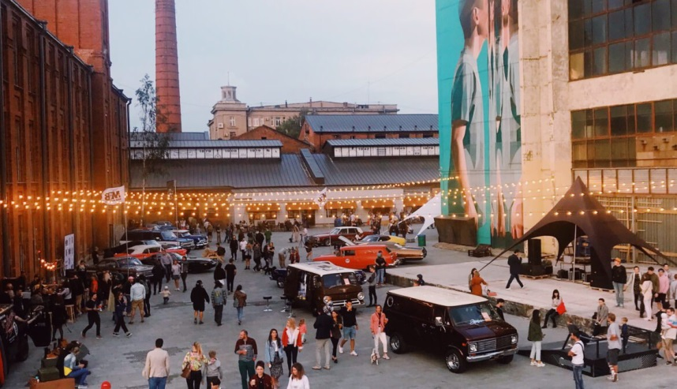
Рисунок 15. Креативное пространство «Севкабель Порт» (https://kuda-spb.ru).

Место уникально благодаря открытому виду на Финский залив и автомобильный мост ЗСД (рис. 16). Набережная быстро стала одним из излюбленных мест притяжения жителей и гостей Санкт-Петербурга, так как это одно из немногих мест в городе, где можно прогуляться, любуясь видом на море, и нет рядом дорог с машинами. Пешеходная набережная с видом на Финский залив стала новым символом города с девизом «Место, где город встречается с морем». Также место продвигает себя как «фабрику событий». Ежегодно на территории проводится более 600 мероприятий: образовательные программы, спектакли, концерты, выставки, спортивные мероприятия, рынки, кинопоказы, гастрономические и музыкальные фестивали (https://sevcableport.ru/). Событийность площадки – способ создавать трафик. Иначе население не будет уходить дальше Невского проспекта.
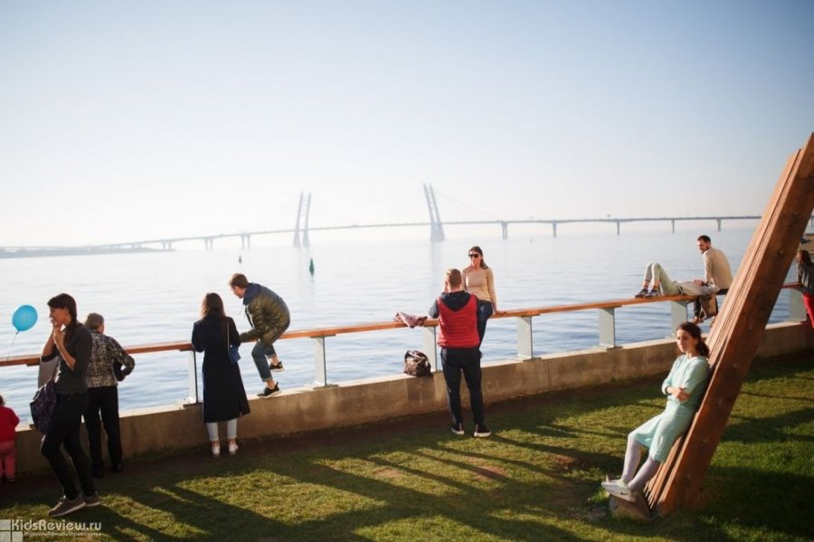
Рисунок 16. Набережная креативного кластера «Севкабель Порт»
(https://www.the-village.ru/).
Проект является успешным по многим причинам, во-первых, грамотное сохранение промышленного наследия и обновление существующих зданий. Во-вторых, это многофункциональное и доступное общественное пространство. Креативный кластер включает в себя бюро, мастерские, выставочные, концертные и спортивные залы, студии, шоурумы, кафе и бары. В-третьих, самое важное для креативного пространства, созданы хорошие условия для развития новых творческих и предпринимательских инициатив, собрано креативное сообщество резидентов, которые общаются друг с другом, сотрудничают в своих проектах и взаимодействуют с кураторами проекта «Севкабель Порт». Все жители креативного кластера разделяют главную идею проекта – создание гармоничного и уравновешенного сообщества для развития творческих инициатив, способствующих развитию города.
Более того, «Севкабель Порт» участвует в важных социальных, городских, общественных и других проектах, периодически бесплатно предоставляет площадку и помогает организовать мероприятия, например, с благотворительными фондами. В результате развитие культурного кластера затрагивает территорию Васильевского острова и Санкт-Петербурга в целом. Команда «Севкабель Порта» поддерживает диалог с жителями района через группы в социальных сетях (ВКонтакте, Facebook, Instagram) благодаря опросам их мнения. Также периодически организуются городские мероприятия и открытые лекции, на которые приглашают жителей, желающих высказать свое мнение по поводу возможностей дальнейшего развития общественного пространства. Это хороший пример предоставления возможности для жителей участвовать в жизни своего города, который дает возможность менять город не только «сверху» по видению городских властей, но и «снизу» от населения города.
Отличительная черта этого примера современного редевелопмента промышленной площадки – это не просто креативный кластер на руинах погибшего завода, а результат модернизации существующей отрасли, потому что сам завод продолжал работать через дорогу от креативного пространства. Только в 2020 году было объявлено о том, что завод «Севкабель» в ближайшее время приступит к освобождению своего исторического места и переедет на Кировский завод. По словам представителей «Севкабеля», перенос завода не связан с развитием общественного пространства, а в большей степени из-за проблем с материально-технической доступностью места расположения завода: «Держать серьезное крупное производство в рамках центра города невыгодно и не современно» (https://www.rbc.ru/). Согласно новому Генеральному плану развития и территориальной планировки города, площадки завода изменят свое целевое назначение и будут переведены из земель промышленного назначения в земли общественной и деловой застройки с возможностью строительства жилых домов (https://moika78.ru/). Изменения в зонировании территорий подтвердили опасения общественности – вместо размещения креативных пространств или парков, которых хотели жители Василеостровского района, здесь будет строительство жилья.
Самой серьезной проблемой для развития проекта является ограничение транспортной доступности, так как в пешей доступности нет станции метро. Если бы не открытие ЗСД, креативное пространство не развивалось так экстенсивно. Строительство новой станции метро неподалеку запланировано, но ее открытие навряд скоро произойдет. Для решения проблемы с инфраструктурой «Севкабель Порт» запустил прямой трансфер от ближайшей станции метро, коллаборацию такси со скидкой, водные маршруты из центра города и сделал дополнительную парковку.
Таким образом, бывшая закрытая промышленная зона сейчас одно из самых гостеприимных пространств Васильевского острова. В долгосрочной перспективе основная цель – это развитие всей морской линии Васильевского острова. Совместно с властями города «Севкабель Порт» работает над важной концепцией соединения всех промышленных территорий вдоль Финского залива для создания большой транзитной набережной, где каждое бывшее предприятие будет иметь особое значение, функции и историю. Все объекты будут частью взаимодополняющей системы. Иными словами, возникновение креативного пространства привлекло много внимания к потенциалу развития территории, а сам креативный кластер является главным инициатором развития части данного района. Преобразования способствуют развитию всего района, привлекая новый бизнес, жителей и посетителей. При успешной реализации намеченных планов будут значительные преобразования в городской среде в лучшую сторону. Это однозначное повышение качества жизни района: жители смогут здесь интересно провести свободное время и прогуляться вдоль набережной без шумящих машин.
Еще одним примером креативного кластера, благодаря которому запланированы значимые преобразования в городской среде Санкт-Петербурга, является «Скороход». Он расположен в здании бывшей обувной фабрики пространства «Скороход». Проект в большей степени связан с перформативным искусством (театром, кино, музыкой и танцами) и дает артистам, далеким от классической культуры, возможность заявить о себе. Поскольку своими площадками для выступления перед зрителями такие коллективы чаще всего не располагают, «Скороход» сдает им в аренду свою сцену. «Скороход» был запущен в 2012 года и быстро набрал популярность. После возникновения популярного креативного пространства появилось и внимание к потенциалу развития территории со стороны девелоперов. В результате нашлись инвесторы в развитие территории бывшего завода. Создан проект, по которому здесь будет торговая улица, центральная площадь, зона стрит-фуда и многое другое. Гендиректор Knight Frank St Petersburg Николай Пашков отмечает, что в Петербурге на данный момент нет проектов, которые совмещали бы креативный кластер с апартаментами и офисами (https://www.dp.ru/).
Итого, возникновение креативного пространства «Скороход» привело к развитию всей территории фабрики. Креативный кластер привлек инвесторов, благодаря которым появится пешеходный лофт-квартал на месте промышленной зоны. Безусловно выбор территории не только заслуга креативного пространства, важную роль сыграло близкое расположение метро и большая населенность района. Однако именно популярность «Скорохода» среди жителей привлекла внимание к данной территории в районе. Девелопер явно ценит креативную составляющую территории, поскольку в его планах отмечено создание других креативных пространств в квартале, которые станут частью retail-зоны (https://www.rbc.ru/).
Таким образом, каждый вид креативного пространства по-разному воздействует на городскую среду. Это во многом зависит от площади занимаемой объектом (Приложение В). Так, например, относительно небольшие креативные пространства в виде арт-галерей, коворкингов и прочего обычно занимают небольшие площади или объекты в центре города, которые делают акцент на аренду. Роль в преобразовании городской среды локальная и ощутима только для жителей из ближайших кварталов. Креативные кластеры, являясь крупными объектами, играют важную роль в преобразовании городской среды. Каждое из вышерассмотренных креативных пространств внесло свой важный вклад в повышении качества жизни района, в котором оно расположено. В «сером поясе» Санкт-Петербурга много промышленных зон, которым необходим редевелопмент. Появление популярного креативного кластера на территории уже нефункционирующих заводов может привлечь внимание со стороны девелоперов и инвесторов, и это может привести к поступательному развитию территории. Иными словами, креативные кластеры могут дать импульс развитию прилегающих территорий. Более того, некоторые креативные кластеры могут изначально создаваться «на время», пока не найдется более эффективное применение зданий с уже возросшей ценой и популярностью.

3.2. Тенденции и прогноз возникновения креативных пространств в Санкт-Петербурге
В целом для дальнейшего развития креативных пространств Санкт‑Петербург имеет все необходимые предпосылки. Это статус культурной столицы России и богатая, разнообразная культурная среда, которая стимулирует интеллектуальное и творческое развитие, ежегодно растущее число туристов. Согласно исследованию PwC и фонда Calvert22 (Calvert Forum, 2014), сильными сторонами Санкт‑Петербурга для развития креативности эксперты назвали его имиджевую составляющую, экономическое положение, поддержку культуры и образования, культурную жизнь, а также толерантность и открытость людей. Одной из слабых сторон города, по мнению авторов исследования, является недостаточная поддержка бизнеса, работающего в креативных индустриях.
В городе насчитывается более 50 объектов, где уже в той или иной форме располагаются креативные пространства. Подавляющее большинство творческих бизнесов, за исключением нескольких крупных проектов, – это малый бизнес, который расположен на территориях бывших промышленных зон, или объектах, требующих реконструкции, или иных объектах «неформатной» недвижимости, как правило не представляющих большого интереса для инвесторов, которые не заняты в творческих индустриях. Сегодня процесс локализации субъектов творческой индустрии в Санкт‑Петербурге не упорядочен, не до конца используется потенциал привлечения инвестиций в реконструкцию, ремонт, реставрацию и сохранение свободных и неиспользуемых объектов нежилого назначения, в том числе объектов культурного наследия, находящихся в неудовлетворительном состоянии (https://www.gov.spb.ru/).
Однако в целом городские власти Санкт-Петербурга уже целенаправленно начали развивать креативные пространства. Закон о поддержке организаторов креативных пространств принят во втором чтении 28 февраля 2018 (https://www.gov.spb.ru/). Развитие общественных и креативных пространств Санкт‑Петербурга является смежным направлением деятельности для нескольких комитетов Администрации. В данном направлении проводится комплексная работа по трем основным блокам – это введение мер поддержки креативных пространств, развитие общественных пространств, а также программа по развитию и продвижению Санкт‑Петербурга как центра индустрии моды и легкой промышленности.
По результатам анализа существующей законодательной базы, а также изучения потребностей потенциальных резидентов и инвесторов креативного кластера наиболее востребованной мерой государственной поддержки является предоставление объектов недвижимости, находящихся в собственности Санкт‑Петербурга, по льготной цене. Именно поэтому инвесторам, обязавшимся использовать не менее 70 процентов площади под культурную, творческую и научную деятельность, предоставляют скидки при аренде городского имущества (https://rg.ru/). Существует два варианта реализации данного механизма поддержки – путем заключения договора аренды объекта недвижимости, закон позволяет сдачу в аренду городских помещений для креативных пространств на льготных условиях с применением понижающего коэффициента 0,01. А также вариант при котором заключается концессионное соглашение, предусматривающее предоставление объекта недвижимости без концессионной платы. Согласно концессионному соглашению, партнер города должен осуществить реконструкцию объекта недвижимости самостоятельно (https://www.gov.spb.ru/).
Комитетом по инвестициям сформирован перечень объектов, которые предлагаются инвесторам как перспективные площадки для создания объектов креативного кластера. Предоставление объектов недвижимости в рамках договора аренды вызовет интерес у инвесторов, которые планируют реализовать небольшие проекты в сфере креативной индустрии на площадках, не требующих больших вложений. Тогда как механизм концессии заинтересует инвесторов с крупными проектами. Данный перечень будет постоянно дополняться на основе предложений районных администраций, а также потенциальных арендаторов и концессионеров (Комитет по инвестициям правительства Санкт-Петербурга, 2017). В ближайшее время городские власти планируют создать Фонд креативных пространств — несколько зданий, где творческим бизнесам будут сдавать территории за 0,01% от стоимости аренды, которую определят на торгах (https://www.dp.ru/).
Итого, развитие креативных пространств – это одно из актуальных направлений развития Санкт‑Петербурга. Проект развития креативных пространств в городе является эффективным инструментом привлечения инвестиций в экономику города, сохранения объектов культурного наследия, находящихся в неудовлетворительном состоянии, и повышения эффективности использования имущества города. Более того популярные креативные пространства выполняют такие задачи, как развитие событийного и возвратного туризма, что прописано в стратегии развития Санкт-Петербурга.
Для выявления тенденций распространения креативных пространств в городской среде Санкт-Петербурга было проанализировано возникновение таких креативных пространств, как арт-галереи, арт-кафе, креативные кластеры, музеи современного искусства, коворкинги и антикафе. Для анализа было использовано исследование рождения и исчезновения креативных пространств Санкт-Петербурга, проведенное лабораторией качества городской жизни Университета ИТМО. База данных их исследования содержит 183 креативных пространства, возникших в период 1989 - 2018 годов. Данные для исследования были собраны из открытых источников — Google Maps, Yandex Maps, 2GIS. Даты «рождения» и «смерти» уточнялись на основании информации с сайтов и публичных страниц креативных пространств (https://medium.com/@qullab/).
При помощи карты креативных пространств лаборатории качества городской жизни Университета ИТМО (рис. 17), где отмечены года возникновения каждого креативного пространства, возможно проследить, как возникали креативные пространства в хронологическом порядке и в каком направлении. В результате получается, что до 2010 года тенденция распространения креативных пространств в городе заключается в постепенном росте их количества, расположившегося в большей степени в историческом центре города. С 2010 года наблюдается появление значительного количества на Петроградской стороне и на Васильевском острове.
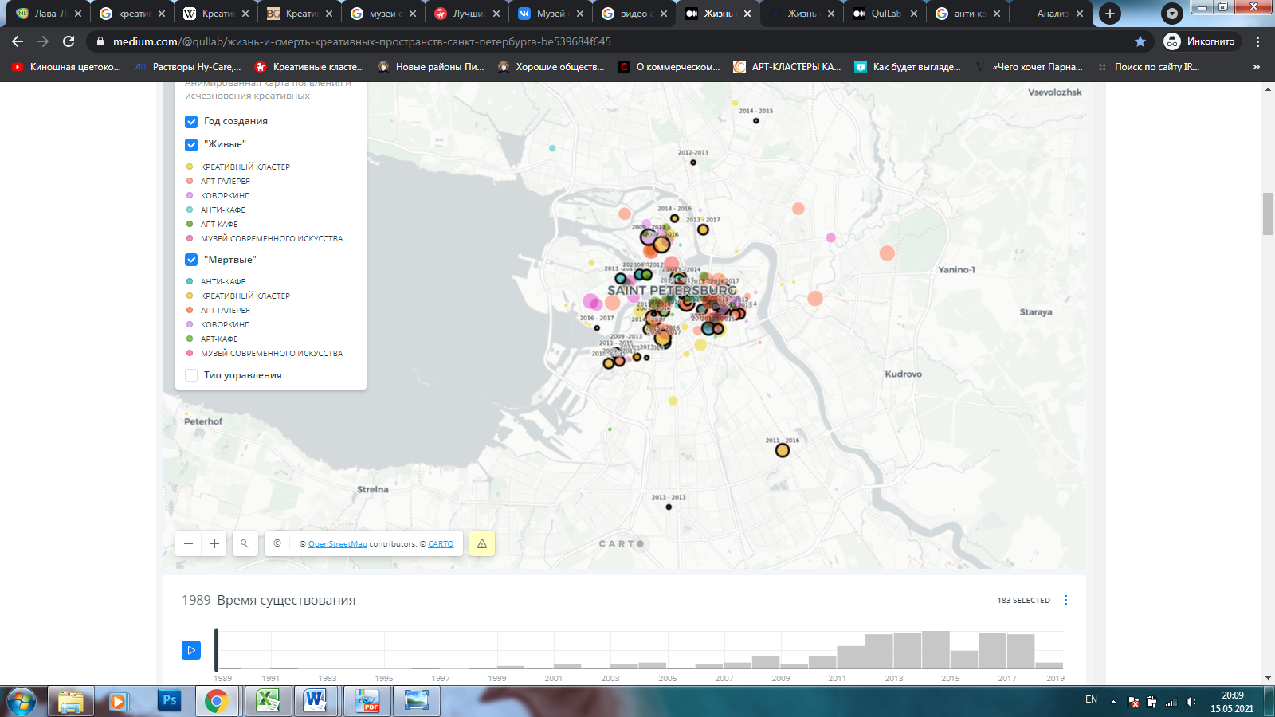
Рисунок 17. Скриншот карты креативных пространств лаборатории качества городской жизни Университета ИТМО [https://medium.com/@qullab].

В рамках исследования автором была собрана база данных возникновения креативных пространств, возникших с 2018 г. по настоящее время (Приложение А). Данные были собраны с официальных сайтов креативных пространств или их публичных страниц в социальных сетях. На основе этих данных автором создана карта-схема, отображающая различные виды креативных пространств (Приложение С). При рассмотрении карты-схемы очевидно, что большинство креативных пространств продолжает возникать в исторической части города. Причем половина сконцентрирована вдоль Невского проспекта и на соседних улицах. На территории «серого пояса» и за ее пределами креативные пространства единичны.
Для более подробного рассмотрения тенденции возникновения креативных пространств автором был построен график (рис. 19), где использована база данных возникновения креативных пространств в период 1989 - 2018 годов лаборатории качества городской жизни Университета ИТМО и данные возникновения креативных пространств в период 2018 - 2021 годов, собранные автором самостоятельно (Приложение А).
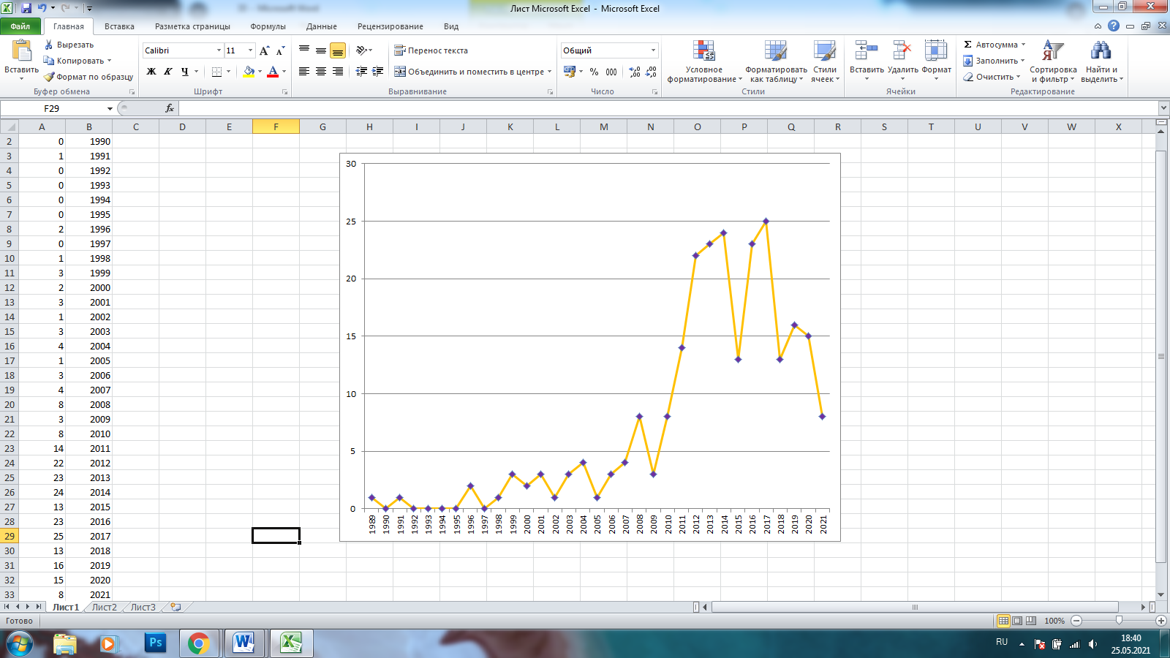
Рисунок 19. График возникновения креативных пространств в период
1989-2021 года (составлено автором).

Исходя их графика, после возникновения первых арт-центров развития не наблюдается. Только к концу 1990х годов появились следующие креативные пространства, а тенденция увеличения количества в год наблюдается с 2000-х годов.
Первый серьезный провал наблюдается в 2009 году. Логично предположить, что это связано с экономическим кризисом 2008 года. Он ударил по всем источникам финансирования, и многие проекты были «заморожены», их развитие продолжилось только через год. Похожая ситуация наблюдается и в 2015 году: экономический кризис 2014 года снова заставил приостановить развитие многих проектов. Если не считать провал в 2015 году, то период с 2012 по 2017 года можно считать очень успешным, ежегодно открывалось более 20 новых пространств. Можно предположить, что в 2016-2017 годах завершили все ранее запланированные проекты, а дальше, по причине продолжавшегося экономического кризиса в стране, 2018 год оказался провальным в развитии креативных пространств Санкт-Петербурга.
В 2020 году упадок можно связать с пандемией COVID-19, которая продолжается и сегодня. В результате пандемии резко сократилась посещаемость креативных мест и их заработок, многим креативным пространствам пришлось закрыться навсегда. Новые креативные пространства в свою очередь развивались мало, поскольку, во-первых, существовало жесткое ограничение на их посещение и в целом население меньше посещало общественные пространства, а, во-вторых, из-за страха повторения локдауна в городе в связи с возможным ухудшением эпидемиологической обстановки.
Таким образом, до 2007 году наблюдается тенденция более менее стабильного, но незначительного прибавления креативных пространств в год. С 2008 года первый небольшой пик на графике, означающий начало тенденции значительного роста количества пространств в год. Если бы не кризис 2008 года, то скорее всего продолжалось бы планомерное увеличение количества в год. Самый успешный год – 2017, в котором открылось 25 креативных пространств в Санкт-Петербурге. А в следующем году произошел резкий спад, после которого в 2019 году наблюдается снова тенденция роста количества пространств в год. Вполне возможно, что она могла бы продолжиться, если бы не произошла пандемия COVID-19
С учетом пандемии тяжело прогнозировать дальнейшее развитие креативных пространств. С одной стороны, по официальной статистике количество заболевших снижается (https://coronavirus-monitor.info), а городские власти ослабляют ограничительные меры по борьбе с COVID-19. Население постепенно возвращается к привычному образу жизни и начинают посещать общественные места. С другой стороны, до сих пор существует угроза повторения эпидемии с возобновлением ограничительных мер, по причине которой могут возникать опасения у девелоперов и предпринимателей по развитию креативных проектов и бизнеса. Если эпидемиологическая ситуация не будет ухудшатся, то через пару лет, можно предположить, возможен возврат к тенденции роста количества креативных пространств в год. В большей степени рост можно прогнозировать по отношению к креативным кластерам, коворкингам и антикафе, у которых наблюдалось увеличение количества с каждым годом до пандемии COVID-19. Стабильная положительная динамика у арт-галерей, поэтому вполне возможно дальнейшее планомерное их возникновение (подробнее в приложении В).
Креативные пространства — перспективное направления развития для Санкт-Петербурга, способное дать толчок в развитии малого и среднего бизнеса, особенно творческих индустрий. Любое креативное пространство – это огромный шанс для реализации множества проектов. Именно поэтому оно привлекает к себе молодых представителей творческой интеллигенции, которые еще только начинают свой путь к успеху. Креативные пространства, в свою очередь, формируют профессиональные комьюнити. Кризисная ситуация в эпоху пандемии показала, что хоть со стороны города поддержка оказалась, но явно малый и средний бизнес ожидали большего. Комьюнити же как раз является сильной поддержкой, каждый получает свои выгоды. Иными словами, пандемия выявила, что диалог бизнеса с городом не налажен и после этого, можно прогнозировать, большее развитие профессиональных комьюнити, дающая творческим предпринимателям уверенность в завтрашнем дне.
С точки зрения посещаемости и возможности монетизации проектов, то пока креативные пространства, особенно коворкинги и креативные кластеры, только набирают обороты. В связи с тем, что в течение последнего года большая часть населения должна была оставаться дома для работы, дистанционная работа стала нормой. Для многих работа на дому – это проблема для продуктивности и сосредоточенности. Именно поэтому коворкинги имеют достаточно перспективное будущее, предоставляющее возможность гибкого графика работы в уютном месте. Креативные кластеры как общественные пространства постепенно приобретают популярность у населения, но пока это остается в целом новым форматом для города, где жители привыкли проводить досуг в районе Невского проспекта. Более того существуют места, например, улица Рубинштейна, где скопления молодежи для веселья вызывают много неудобства для местных жителей. В качестве альтернативы таких мест, где никто никому не будет мешать, как раз выступают креативные кластеры в промышленных зонах. В Москве уже есть такое место – креативный кластер «Красный Октябрь» с ежедневными шумными мероприятиями, барами и клубами, находящийся в центре города. В Санкт-Петербурге также возможно в перспективе создание такого места с барной культурой.
Таким образом, креативные пространства являются площадками для реализации идей «креативного класса» и его развития. Для города значимость также заключается в проводимых культурных мероприятиях, фестивалях, выставках, образовательных услугах на территории креативных пространств, в привлечении новой аудитории и приобщении ее к искусству, а также осуществление международных проектов, которые привлекут творческих профессионалов из других стран. Это все увеличивает значимость Санкт-Петербурга как культурной столицы. Для городской среды креативные пространства также играют важную роль. Например, нехватку зеленых насаждений и парков, детских и спортивных площадок в городе, особенно в центре, можно частично решать при помощи комплексного планирования территории креативного пространства. Креативные кластеры на территории промышленных зон способны повысить качество жизни жителей близлежащих кварталов и улучшить имидж депрессивных районов.
Безусловно существует много серьезных барьеров, не дающих креативным пространствам динамично развиваться. Одной из них является отсутствие навыков управления проектами у начинающих творческих предпринимателей. Их создателями в большинстве случаев являются деятели культуры, а не бизнесмены, что не может не отразиться на ходе реализации инициатив. Многие новые и потенциально успешные проекты прекращают существовать на начальном этапе не из-за нехватки знаний особенностей российского рынка, неумения вести PR-кампании, нехватки опыта преодоления бюрократических преград и юридической неграмотности начинающих предпринимателей. Преодолеть эти трудности помогут грамотные решения в сфере образования и профессиональной коммуникации. Например, в других городах мира, импульсом к активизации развития креативной сферы становится организация специальных образовательных курсов менеджмента креативных проектов и создание ассоциаций представителей креативного класса (http://cpractices.ru/).
Также недостаток финансирования является одним из главных препятствий на пути развития креативных пространств. Только при поддержке Правительства города креативные пространства могут развиваться наиболее эффективно. При успешном развитии креативных пространств в городе может быть решен ряд задач:
- создание комфортной городской среды путем реконструкции объектов нежилого назначения, в том числе культурного наследия;
- укрепление статуса Санкт‑Петербурга как крупнейшего культурного центра России и Европы, развитие культуры через туристическую активность;
- привлечение дополнительных инвестиций в экономику города, создание новых рабочих мест и увеличение налоговой базы.
Таким образом, креативные пространства – это проекты для города. Взаимосвязь между креативностью и уровнем городского развития существенна. При поддержке властей креативные пространства приведут к улучшению социальной и городской среды и экономики города. Станет возможным решение проблем индустриального наследия, в которое можно вдохнуть новую жизнь.

ЗАКЛЮЧЕНИЕ
Впервые идея креативных пространств была сформирована в концепции «креативного города» в конце 1980-х. На сегодняшний день данная идея весьма актуальна для многих городов за счет глобальной трансформации индустриальной экономики и приход экономики «новой», во многом отрешившейся от материальных ценностей прошлого века. В центре внимания оказался талантливый «креативный класс» Р. Флориды, который порождает импульс для развития городов. Итого, креативные пространства необходимы, поскольку являются питательной средой для «креативного класса», где создается атмосфера, способствующая общению и плодотворному сотрудничеству представителей различных креативных сфер.
В ходе данной работы были выполнены следующие задачи:
- Обобщены теоретические основы концепций «креативного города» и «креативного класса» и определена основная роль креативных пространств в городской среде – культурные центры и общественные пространства;
- Произведен анализ трех кейсов возникновения креативных пространств за рубежом («Westergas» в Амстердаме, «Fargfabricken» в Стокгольме, «798 Art Zone» в Пекине) и трех кейсов в Санкт-Петербурге («Севкабель Порт», «Новая Голландия», «Скороход»);
- Исследованы тенденции возникновения креативных пространств в Санкт-Петербурге и сделан прогноз дальнейшего развития креативных пространств в Санкт-Петербурге.

Благодаря решению вышеперечисленных задач выявлены возможные качественные изменения городской среды в результате возникновения креативных пространств. Так, «Westergas» и «Новая Голландия» стали зелеными островками на месте промышленных зон в своих городах. В креативных кластерах «Fargfabricken», «798 Art Zone» и «Севкабель Порт» сформировались сильные сообщества творческих профессионалов, которые стремятся улучшить качество городской среды. Также появляется возможность для жителей участвовать в развитии своего города: формирование пространств не только инициативой «сверху», но и «снизу». На примере «Скорохода» показано, как креативное пространство может дать толчок к преображению полузаброшенной территории в лучшую сторону.
В Санкт-Петербурге расположено много креативных пространств различных видов и продолжают формироваться новые. Насколько ощутимы изменения в городской среде, в большей степени зависит от масштабности и популярности креативного пространства. Безусловно, большую роль играют креативные кластеры. Для жителей города это может стать качественным общественным пространством, где можно отдохнуть в зеленой среде и провести время с детьми. Для города креативный кластер может оказаться решением по преобразованию полузаброшенных зданий со статусом культурного наследия в значимые объекты самобытности, что принесет экономические выгоды и повысит качество городской среды
Тенденции возникновения креативных пространств демонстрируют, что потенциал развития есть, креативные пространства могли бы продолжить более активно развиваться, если бы не экономический кризис в стране, который усугубила пандемия COVID-19. Власти города поддерживают инициаторов креативных пространств, предоставляя им скидки при аренде городского имущества. Однако этого недостаточно в нынешних условиях: возврат к тенденции роста количества в год можно ожидать только тогда, когда жители города будут готовы вернуться к активному проведению досуга в общественных местах и тем самым поддерживать деятельность креативных сообществ.
В заключение работы хочу выразить благодарность своему научному руководителю Аксенову К.Э. за помощь и ценные советы при написании магистерской диссертации. Также хочется выразить благодарность всему преподавательскому составу кафедры РППГ Института Наук о Земле СПБГУ за полученные в период всего обучения ценные знания и навыки.
СПИСОК ЛИТЕРАТУРЫ
- Bandarin F. & R. van Oers. The Historic Urban Landscape. Managing heritage in an urban century. – Chichester: Wiley Blackwell, 2012. – p. 86
- Bernt M. How post-socialist is gentrification? Observations in East Berlin and Saint Petersburg. Eurasian Geography and Economics, 57(4-5), 2016. – рр. 565-587
- Calvert Forum. Аналитические материалы 2014. Креативные индустрии: потенциал Санкт-Петербурга и опыт других городов. – 81 с.
- Davis E. L. Encyclopedia of Contemporary Chinese Culture. – London: Taylor & Francis, 2005. – р. 731
- Evans G. L. Cultural Planning: An Urban Renaissance? – London: Routledge, 2001. – р. 9
- Evans G. L. From cultural quarters to creative clusters – creative spaces in the new city economy. – London: Middlesex University, 2009. – 34-39 с.
- Evans G. L. Creative Cities, Creative Spaces and Urban Policy. – NY: Sage Publishing, 2009. – рр. 1004-1115
- Evans G. L., Foord J., Shaw P. Creative Spaces: Strategies for Creative Cities. – Phase 1 Report. London Development Agency, 2005. – р.13
- Florida R. L. The rise of the creative class, and how it is transforming work, leisure, community and everyday life. –New York, NY: Basic Books, 2002. – рр. 106-109
- Hospers G. -J. Creative cities: breeding places on the knowledge economy, Knowledge, Technology, and Policy. – Berlin: Springer Science+Business Media, 2003. – рр. 143–172
- Hutchison R. and Forrester S. Arts Centres in the United Kingdom, London: Policy Studies Institute, 1987. – р. 58
- Hutton T.A. Reconstructed production landscapes in the postmodern city: applied design and creative services in the metropolitan core // Urban Geography 21, 2000. – рр. 285–317
- Landry C. The creative city: A toolkit for urban innovators. London: Earthscan, 2000. – рр. 105-132
- Patti D., Polyak L. Funding the Cooperative City From knowledge network to local action. – Tracce Urbane, Rivista Italiana Transdisciplinare di Studi Urbani, 2(3), 2018. – р. 3
- Porter M. E. Clusters and the New Economics of Competition // Harvard Business Review, 1998. – р. 14
- Skaistė J., Virginija J. Creative cities and clusters. – Kaunas: Transformations in Business and Economics, 16(2), 2007. – рр. 214-234
- Shtiglitz, M. (2006). Monuments of industrial architecture of the Leningrad avant-garde movement. In J. Haspel, M. Petzet, A. Zalivako, & J. Ziesemer (Eds.), Heritage at risk: The Soviet heritage and Europe modernism. – Berlin: Bäßler, 2006. – рр. 78-79
- Stieglitz M., Nefedov V. (2015). Refunctionalisation of industrial territories in Saint Petersburg // Proceedings of the Institution of Civil Engineers: Urban Design and Planning, 2015. – рр. 30-42.
- The Creative Industries Clusters Programme, 2018. – р. 23
- The European Cluster Memorandum. – Stockholm: High Level Advisory Committee, 2008. – р. 4
- Tiesdell S. Brownfields redevelopment and the quest for sustainability. – Bingley: Emerald Group Publishing, 2008.
- Trumbull N.S. Redevelopment and conservation in the built fabric of post-socialist St. Petersburg // Urban Geography, 33(3), 2012. – рр. 370-400
- Амосова Е.В. Творческие кластеры как способ сохранения и редевелопмента объектов индустриального наследия // Общество. Среда. Развитие, № 3, 2019. – 98 с.
- Комитет по инвестициям правительства Санкт-Петербурга. Буклет "Креативные пространства Санкт-Петербурга", 2017. – 21 с.
- Глазычев В. Л. Городская среда. Технология развития. – М: Издательство «Ладья», 1995.
- Журавлева Т., Токарев И., Ярмощук Я. и др. Практическое руководство по созданию креативного кластера. – Москва, 2019.
- Лэндри Ч. Креативный город. – М.: Издательский дом "Классика-ХХI, 2011.
- Мурылев В. А. Город как социально-пространственная среда. Теоретический аспект в городских коммуникациях // Аналитика культурологии, 3 (30), 2014.
Электронные ресурсы:
- Academy of Arts and Design, Tsinghua University. URL: http://www.chinadaily.com.cn/en/cd/2003-04/23/content_163116.htm (дата обращения: 04.04.2021)
- American Planning Association. URL: https://www.planning.org/awards/2018/798arts/ (дата обращения: 04.04.2021)
- «ARTPLAY». – Режим доступа: https://www.artplay.ru/about (дата обращения: 04.04.2021)
- China Daily Print Edition. URL: https://web.archive.org/web/20041022053723/http://www.tsinghua.edu.cn/docsn/msxy/index-en.html (дата обращения: 04.04.2021)
- «Fargfabricken». URL: https://fargfabriken.se/sv/om-fargfabriken (дата обращения: 03.04.2021)
- Internet company «Sohu, Inc». URL: https://web.archive.org/web/20041014064523/http://english.sohu.com/2004/07/05/42/article220864288.shtml (дата обращения: 04.04.2021)
- Internet newspaper Die Welt. URL: https://www.welt.de/regionales/sachsen/article231379377/Handball-Leipzig-gegen-Kiel-vor-1000-Zuschauern.html?cid=onsite.onsitesearch (дата обращения: 17.04.2021)
- National public radio: https://www.npr.org (дата обращения: 04.04.2021)
- Organisation of World Heritage Cities. URL: https://www.ovpm.org/program/the-jean-paul-lallier-prize-for-heritage/2019-stpetersburg/ (дата обращения: 03.05.2021)
- National Library Board Singapore. URL: https://eresources.nlb.gov.sg/main (дата обращения: 17.04.2021)
- «Spinnerei». URL: https://www.spinnerei.de/aktuell.html (дата обращения: 3.04.2021)
- The Andy Warhol Foundation for the Visual Arts. URL: https://warholfoundation.org/foundation/index.html (дата обращения: 01.05.2021)
- «TripAdvisor». – Режим доступа: https://www.tripadvisor.ru/Attraction_Review-g188590-d5269986-Reviews-Gashouder-Amsterdam_North_Holland_Province.html (дата обращения: 01.05.2021)
- «Westergas». URL: https://westergas.nl/about/ (дата обращения: 03.04.2021)
- Web-Guide of Amsterdam. URL: https://whatsupwithamsterdam.com/Westergasfabriek (дата обращения: 01.05.2021)
- Администрация Санкт-Петербурга. – Режим доступа: https://www.gov.spb.ru/gov/otrasl/invest/current_activities/speeches/3389/ (дата обращения: 11.05.2021)
- Антикафе «Циферблат». – Режим доступа: https://ziferburg.ziferblat.net/ (дата обращения: 01.05.2021)
- Арт-центр «Пушкинская-10». – Режим доступа: https://p-10.ru/aboutus/#history (дата обращения: 22.04.2021)
- Арт-центр «Борей». – Режим доступа: http://borey.ru (дата обращения: 22.04.2021)
- Архсовет Москвы. – Режим доступа: https://archsovet.msk.ru/article/aktualno/rukotvornoe-chudo-kul-turnyy-rayon-zapadnogo-kouluna (дата обращения: 11.04.2021)
- Афиша мероприятий в Санкт-Петербурге. – Режим доступа: https://kuda-spb.ru/place/sevkabel-port/ (дата обращения: 25.04.2021)
- Городской Интернет-сайт о событиях, интересных местах и новостях Санкт-Петербурга. – Режим доступа: https://peterburg2.ru/restplaces/artprostranstvo-loft-proekt-etazhi-2407.html (дата обращения: 25.04.2021)
- Девелопер «KRproperties». – Режим доступа: https://www.kr-pro.ru (дата обращения: 10.04.2021)
- Журнал онлайн‑школы «Skyeng». – Режим доступа: https://magazine.skyeng.ru (дата обращения: 11.05.2021)
- Интернет-ресурс РЕ-объектов и РЕ-площадок «REdeveloper». – Режим доступа:https://redeveloper.ru/redeveloperskie-proekty/realise_actual/fargfabriken/ (дата обращения: 04.04.2021)
- Интернет-сайт об искусстве HiSoUR. – Режим доступа: https://www.hisour.com/ru/erarta-museum-contemporary-art-st-petersburg-russia-21443/ (дата обращения: 08.09.2021)
- Интернет-сайт "Сделано у Нас". – Режим доступа: https://sdelanounas.ru/blogs/135782/ (дата обращения: 09.05.2021)
- Интернет-сайт учебных материалов. – Режим доступа: https://studwood.ru (дата обращения: 16.03.2021)
- Информационное агентство REX. – Режим доступа: https://iarex.ru (дата обращения: 01.05.2021) (дата обращения: 10.04.2021)
- Историко-культурный интернет-портал "Энциклопедия Санкт-Петербурга". – Режим доступа: http://encspb.ru (дата обращения: 26.04.2021)
- Лаборатория качества городской жизни Университета ИТМО. – Режим доступа: https://medium.com/@qullab/ (дата обращения: 25.05.2021)
- «Лофт Проект Этажи». – Режим доступа: https://www.loftprojectetagi.ru/about/obshchaya-informatsiya/ (дата обращения: 01.05.2021)
- Музей современного искусства «Эрарта». – Режим доступа: https://www.erarta.com/ru/museum/about/ (дата обращения: 22.04.2021)
- «Новая Голландия». – Режим доступа: https://www.newhollandsp.ru/history/recent-history/ (дата обращения: 09.05.2021)
- Новости «The Village». – Режим доступа: https://www.the-village.ru/city/the-village-guide/326053-port-sevkabel-2-0 (дата обращения: 09.05.2021)
- Новости «Деловой Петербург». – Режим доступа: https://www.dp.ru (дата обращения: 10.05.2021)
- Новости «Мойка78». – Режим доступа: https://moika78.ru (дата обращения: 10.05.2021)
- Новости «Мослента». – Режим доступа: https://moslenta.ru/urbanistika/artplay.htm (дата обращения: 01.05.2021)
- Новости РБК. – Режим доступа: https://www.rbc.ru/ (дата обращения: 10.05.2021)
- Новости «Российская газета». – Режим доступа: https://rg.ru/2020/12/15/reg-szfo/eksperty-vpervye-ocenili-vklad-tvorcheskogo-sektora-v-vrp-regionov.html (дата обращения: 10.05.2021)
- Программа ЕС и Восточного партнерства: «Культура и Креативноть». – Режим доступа: https://www.culturepartnership.eu/article/creative-economy-steps-to-rise (дата обращения: 17.04.2021)
- «Севкабель Порт». – Режим доступа: https://sevcableport.ru/ru (дата обращения: 25.04.2021)
- Статистика COVID-19. – Режим доступа: https://coronavirus-monitor.info (дата обращения: 15.05.2021)
- Фонд «Креативные практики». – Режим доступа: http://cpractices.ru (дата обращения: 10.05.2021)
- Электронная энциклопедия. – Режим доступа: https://dic.academic.ru (дата обращения: 16.03.2019).
- Электронная энциклопедия «Москва». – Режим доступа: https://mos80.com (дата обращения: 10.04.2021)

ПРИЛОЖЕНИЯ
Приложение А. Таблица данных возникновения креативных пространств в период 2018 - 2021 годов (составлено автором).
Год | Креативные пространства
2018 | Антикафе «Light up»  Антикафе «#Игральня»  Антикафе «Тет-А-Тет»  Антикафе «Осознанный Питер»  Арт-галерея «B-Gallery»  Арт-галерея «FFTN»  Коворкинг «4U»  Коворкинг «Collab»  Коворкинг «кб Футурист»  Коворкинг «Практик» на Гражданской  Коворкинг «Практик» на Невском проспекте  Креативный кластер «Ленполиграфмарш»
2019 | Антикафе «PARTY TIME»  Антикафе "Соберись"  Антикафе «ПИРАНЬЯ»  Антикафе «Хорошее место»  Антикафе «CODE 505»  Арт-галерея «Kunsthalle nummer sieben»  Арт-галерея «Antonov Gallery»  Арт-галерея «Мольберт»  Коворкинг «Просто»  Коворкинг «Бюро 26»  Коворкинг «BENUA_PAGE»  Коворкинг «CoCo»  Коворкинг «Рабочая Лошадка»  Коворкинг "Lidval Space"  Креативный кластер «Линии»  Креативный кластер «Третье место»
2020 | Антикафе «Ежеминутка»  Арт-галерея «Myth»  Арт-галерея «Invalid House»  Арт-галерея «Мосты»  Арт галерея «One's mind»  Арт-кафе «Вкус Искусства»  Коворкинг «Легко»  Коворкинг «Ленполиграфмарш»  Коворкинг «Пушкин»  Коворкинг «Baza»  Коворкинг «LEVEL Space СПБ»  Коворкинг «Finhouse Art»  Коворкинг «Clockwork Time»  Креативный кластер «Design District DAA»  Креативный кластер «Путилов Лофт»
2021 | Антикафе "Камин"  Арт-галерея «10.203»  Коворкинг «&Place»  Коворкинг «Case»  Коворкинг «Практик» на Гороховой  Креативный кластер «SOUL PLACE»  Креативный кластер Temple Of Deer  Креативный кластер «Вавилов Лофт»

Приложение В. Таблица классификации принципов размещения и прогноза развития по виду креативных пространств (составлено автором).
Виды креативных пространств | Принципы размещения | Прогноз
Антикафе | В основном локализуются во встроенных небольших помещениях, редко занимают большие площади. Большая часть расположена в районе Невского проспекта | В период 2012-2014 гг. был резкий скачок в развитии. Затем тенденция роста количества в год была в 2017-2019 гг. С 2020 г. по настоящее время появилось 2 антикафе. Можно предположить, что тенденция роста возобновится, как только город оправится после пандемии COVID-19.
Арт-галерея | Чаще возникают во встроенных помещениях с различной площадью, иногда размещаются в отдельных зданиях. В основном находятся в исторической части города, но есть несколько на границах с «серым поясом» | Наблюдается частая смена тенденций роста и падения количества в год, но возникают практически ежегодно с 2000 г. Можно предположить, что развитие арт-галерей будет продолжаться также с переменным успехом.
Арт-кафе | Локализуются во встроенных небольших помещениях. Более половины находятся в Центральном р-не | Наибольшее количество появилось в период 2010 – 2015 гг. С 2018 по настоящее время возникло 1. Итого, предпосылок для дальнейшего активного развития нет, возможно в дальнейшем будут появляться раз в несколько лет.
Музей современного искусства | Все расположены в отдельных зданиях. Один находится в Центральном р-не, один в Красногвардейском р-не и все оставшиеся на Васильевском острове | С 1989 г. по настоящее время возникло всего 7, последний в 2012 г. Можно предположить, что в ближайшие годы возможно возникновение ещё одного. Однако для массового возникновения предпосылок нет
Коворкинг | Локализуются во встроенных помещениях, в большинстве случаев в зданиях старого фонда. По площади могут занимать как несколько этажей, так и пару комнат. Большая часть возникает как самостоятельный объект, но также часто становятся частью креативного кластера и иногда антикафе. Географически распределены неоднородно, в пределах центра города | За последние года наблюдается тенденция роста (от 5 объектов за год). Дистанционная работа становится нормой, особенно в пандемию COVID-19. Поэтому коворкинги, предоставляющие возможность гибкого графика работы в уютном месте, имеют достаточно перспективное будущее
Креативный кластер | Большая часть располагается в комплексах зданий на крупных территориях. Зачастую размещаются в зданиях, являющихся объектами культурного наследия. Географически расположены либо в исторической части города, либо на территориях «серого пояса» | С 2010 г. наблюдается стабильное возникновение каждый год. Перспективы есть по нескольким причинам:  а) в качестве общественных пространств постепенно приобретают популярность у населения, но пока это остается в целом новым форматом для жителей города  б) в перспективе могут стать альтернативой мест с барной культурой. В бывших промышленных зонах не будет конфликтов с жителями из-за шумных мероприятий по ночам, как это происходит в центральных районах города  в) создание комфортной городской среды путем реконструкции объектов нежилого назначения, в том числе культурного наследия

Приложение С. Карта-схема креативных пространств Санкт-Петербурга, возникших с 2018 г. по настоящее время (составлено автором).
